**ВВЕДЕНИЕ В HTML 2**

**СОЗДАЕМ НОВЫЙ ПРОЕКТ 5**

**САМОСТОЯТЕЛЬНАЯ РАБОТА № 1 8**

**СТРОЧНЫЕ И БЛОЧНЫЕ ЭЛЕМЕНТЫ В HTML 9**

СТРОЧНЫЕ ЭЛЕМЕНТЫ 10

БЛОЧНЫЕ ЭЛЕМЕНТЫ 11

**САМОСТОЯТЕЛЬНАЯ РАБОТА № 2 17**

**КОНТЕНТ 18**

ПОПУЛЯРНЫЕ ТЕГИ 18

НЕСТАНДАРТНЫЕ ТЕГИ 18

**СОДЕРЖАНИЕ СТРАНИЦЫ 19**

О ФНС РОССИИ 19

**САМОСТОЯТЕЛЬНАЯ РАБОТА № 3 25**

**ОФОРМЛЕНИЕ СТРАНИЦЫ С ПОМОЩЬЮ CSS 26**

FLEX - КОНТЕЙНЕР 27

**САМОСТОЯТЕЛЬНАЯ РАБОТА № 4 34**

GRID - КОНТЕЙНЕР 35

БАННЕР С ЗАГОЛОВКОМ 35

КОЛОНКА С СОДЕРЖАНИЕМ 38

**САМОСТОЯТЕЛЬНАЯ РАБОТА № 5 46**

**ЭЛЕМЕНТЫ ВЕРСТКИ САЙТА ФНС РОССИИ 47**

СОДЕРЖАНИЕ 48

ОБЫЧНЫЕ ЗАГОЛОВКИ 49

ПАРАГРАФ 49

ЭЛЕМЕНТ ФАЙЛ 50

ЭЛЕМЕНТ СПИСОК 53

БЛОК ВАЖНО 56

БЛОК ВАЖНО НА ГОЛУБОМ ФОНЕ 57

ПОКАЗАТЬ ПОДРОБНОСТИ 60

ОРАНЖЕВЫЙ БУЛЛИТ 63

ССЫЛКА НА СЕРВИС 66

ПЕРЕМЕННЫЕ 67

ДВА СТОЛБЦА 68

БОЛЬШАЯ ЦИФРА НА СИНЕМ ФОНЕ 68

ВКЛАДКИ 75

**САМОСТОЯТЕЛЬНАЯ РАБОТА № 6 76**

# 

# **ВВЕДЕНИЕ В HTML**

Процесс проектирования сайта или html страницы начинается с наброска идеи и структуры содержимого, так называемого Lo-fi прототипа низкой точности воспроизведения.

Этот прототип состоит из блоков, внутри которых расположены элементы (заголовок, текст, изображение или, например, список). 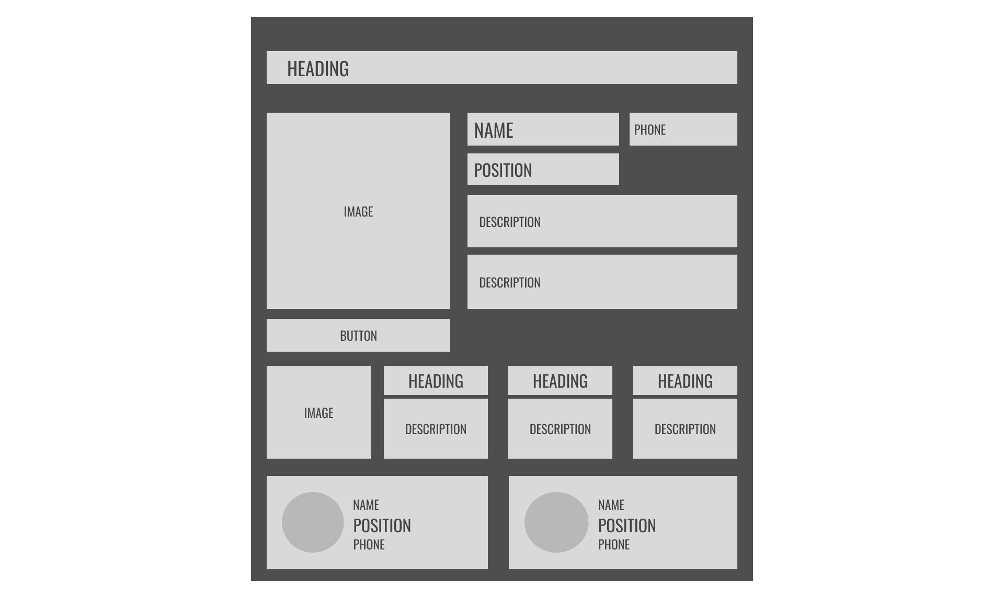

Если взглянуть на абстрактный блок (любой из представленных в прототипе) то его структура при более высокой детализации будет выглядеть следующим образом:

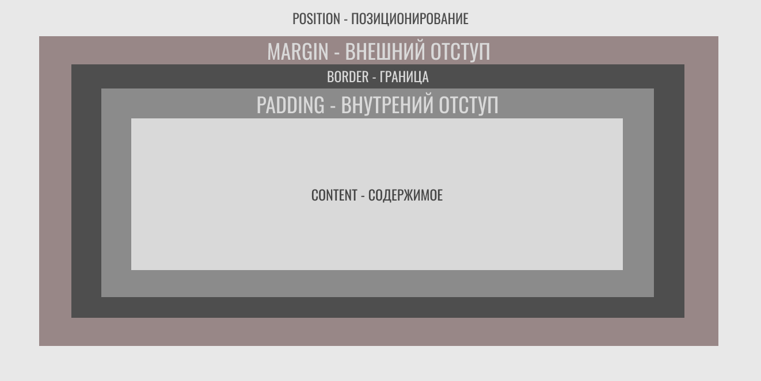

Область контента  **CONTENT**  - это область, в которой хранится содержимое нашего блока.

Далее на схеме изображен внутренний отступ ( **PADDING** ) от границы блока

( **BORDER** ) и внешний отступ ( MARGIN ).

Позиционирование (position) рассмотрим чуть позже.

Чтобы лучше понять давайте представим, что хотим разместить на сайте блок из 3 элементов, например, карточек товаров, которые должны быть на одинаковом расстоянии друг от друга.

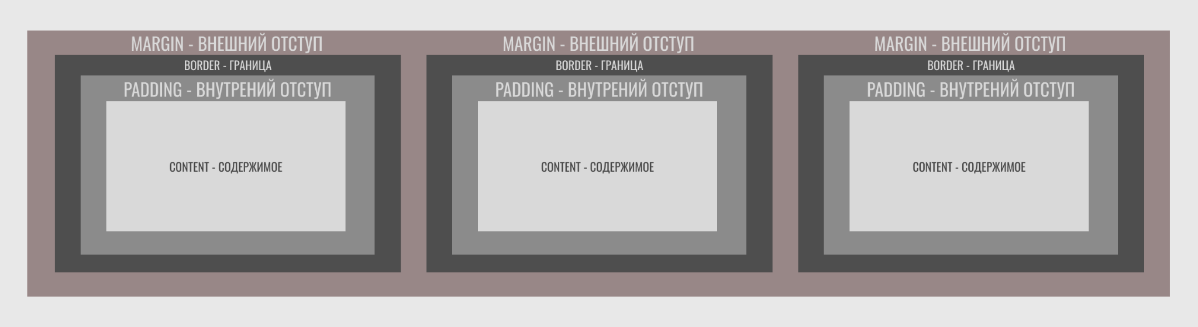

На сайте мы увидим такой результат:

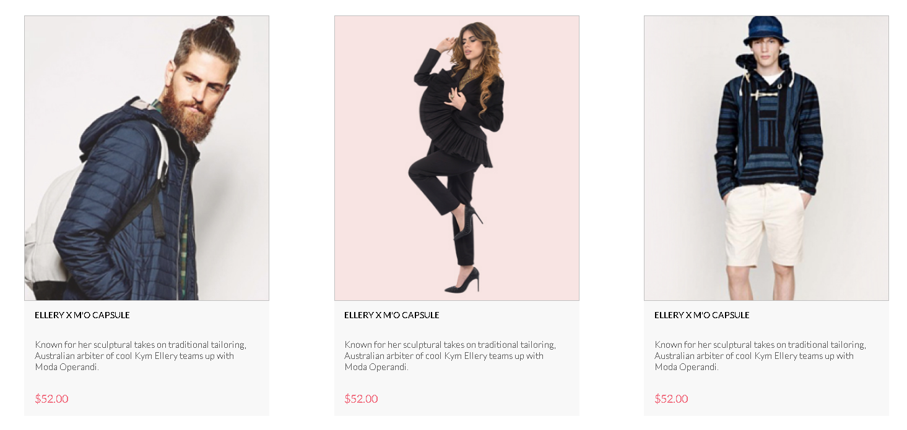

Данный пример демонстрирует поведение текстового содержания и изображений при использовании внутренних отступов. В первом случае текст имеет небольшой отступ, а в случае с изображением такого отступа нет.

Внешние отступы (margin) позволили карточкам задать расстояние друг от друга.

Будьте внимательны, значения margin соседних элементов схлопываются и при расчете расстояний это необходимо учитывать. Обычно для адаптивной верстки применяются другие свойства, такие как display: flex или grid, нам пока достаточно воспользоваться внешними отступами.

# **СОЗДАЕМ НОВЫЙ ПРОЕКТ**

Чтобы наглядно увидеть особенности поведения блоков давайте создадим новый проект и постепенно будем добавлять содержимое, чтобы понять особенности поведения блоков, тегов, применения каскадных стилей CSS и другие особенности.

Начнем со структуры нашего проекта, которая будет состоять из **index.html** страницы и папок:

* **img** для хранения изображения;
* **CSS** для хранения файлов стилей проекта.

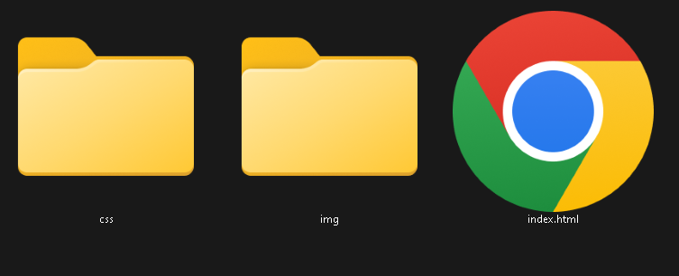

Создать файл html можно в любом текстовом редакторе, выполнив следующие шаги:

1. Открыть текстовый редактор
2. Добавить базовую структуру html
3. Сохранить файл с расширением html, задав имя index.html

[**Базовая структура**](https://github.com/Vkiselev1984/GNIVC-Html-course/blob/6dc3096c080448045dce5ec2ed3a282daf206e1e/basic_structure.html)**:**

| <!DOCTYPE html><html lang="ru"> <head> <meta charset="UTF-8"> <meta name="viewport" content="width=device-width"> <link rel="stylesheet" href="src/style.css"> <title>Заголовок страницы</title> </head> <body>  </body> </html> |
| --- |

Для разработки мы будем пользоваться бесплатным редактором <https://codepen.io/>, в котором вы можете найти множество примеров и реализаций других участников:

Создав новый html проект на странице появится 3 стандартных блока:

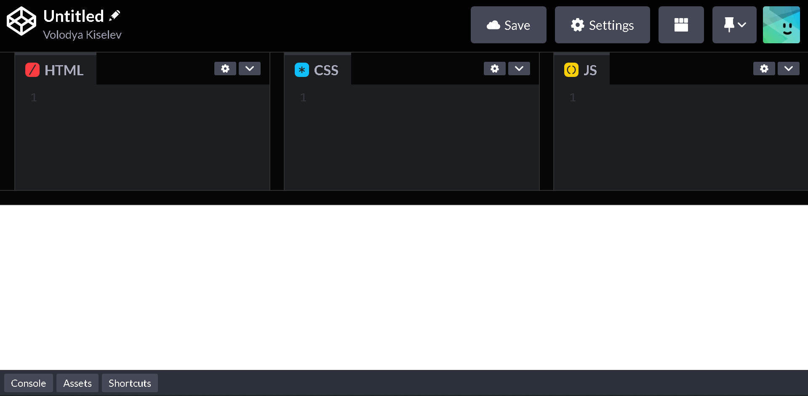

Во вкладку мы будем добавлять содержимое нашей html страницы, а во вкладку стили для наших тегов и классов.

Для сдачи контрольной работы необходимо добавить название проекта, сохранить его, нажав кнопку в правом верхнем углу. Копируем ссылку и отправляем преподавателю на проверку.

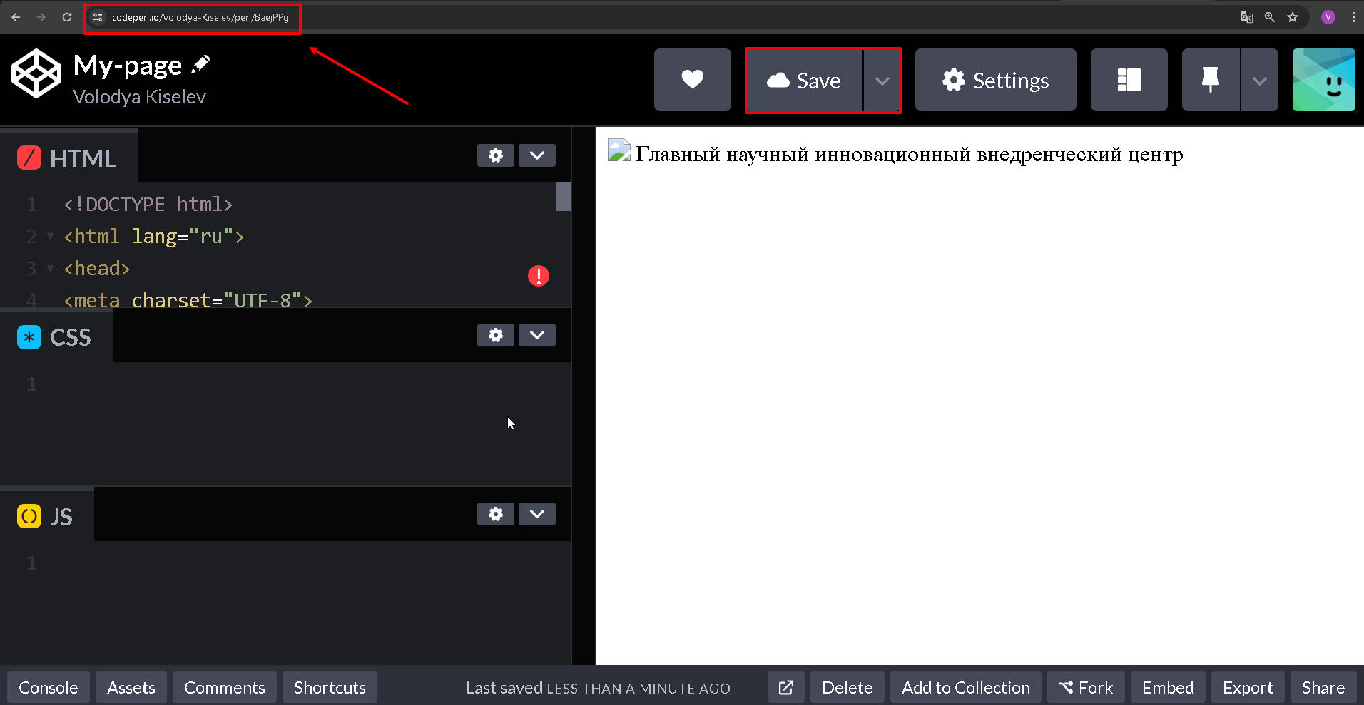

Изображения можно добавлять в в качестве ссылок: **<img src=”ссылка”>**

Для тестирования страницы будет использоваться панель разработчика браузера, которую можно открыть в браузере нажатием сочетания клавиш , либо кликнуть правой кнопкой мышки на интересующем элементе веб-страницы, после чего выбрав пункт выпадающего списка “Посмотреть код”: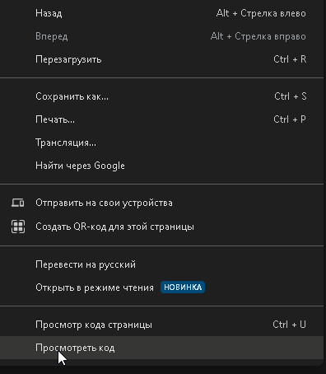

Для работы с html нас интересует вкладка панели “Elements”, в которой можно увидеть структуру нашего html документа, а в правой колонке CSS свойства и их значения для каждого отдельного элемента:

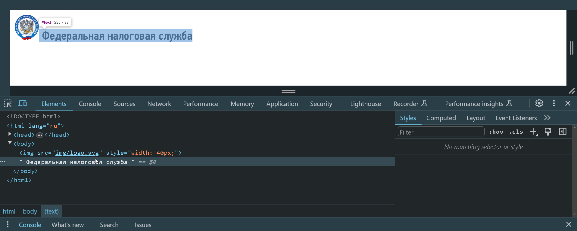

## **САМОСТОЯТЕЛЬНАЯ РАБОТА № 1**

**Задача:**

1. Создайте папку для своего проекта.
2. Создайте файлы проекта:

* Откройте блокнот
* Скопируйте и добавьте базовую структуру Html страницы
* Сохраните файл в папку проекта под названием index.html
* Создайте дополнительные папки в директории проекта под названием img (для изображений) и CSS (для стилизации кода)
* Создайте файл style.css и сохраните в папке CSS

1. Создайте проект в CodePen:

* Зарегистрируйтесь в <https://codepen.io/>
* Создайте свой первый проект
* Добавьте название и сохраните

Пример решения можно посмотреть и скачать в [репозитории](https://github.com/Vkiselev1984/GNIVC-Html-course/tree/c8c0c23ed455ff5199aa7da22b08516e60bf86b7/my_project) GitHub или к материалам урока. В примере вы найдете логотип ФНС России в векторе и фирменный шрифт.

# **СТРОЧНЫЕ И БЛОЧНЫЕ ЭЛЕМЕНТЫ В HTML**

Добавим логотип ФНС России, который находится в папке img, текст “Федеральная налоговая служба”, а также название страницы “Промо” в поле title базовой структуры, открыв файл index.html в текстовом редакторе:

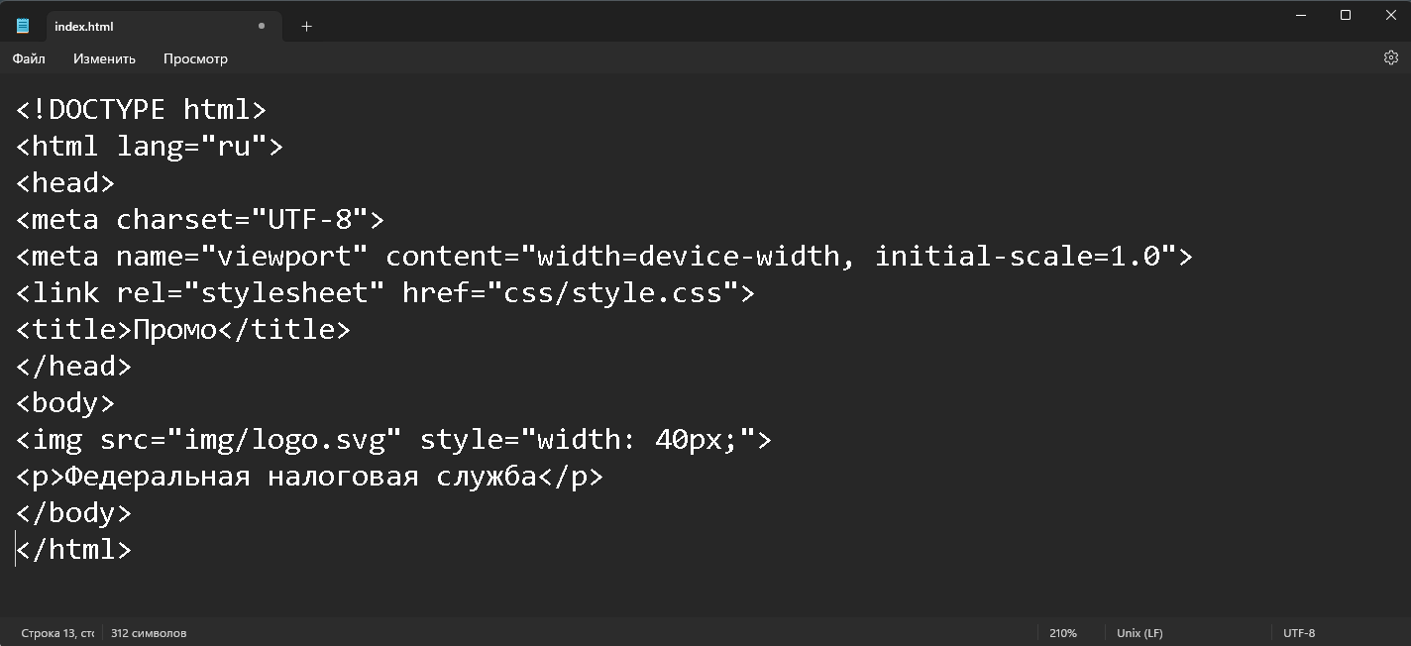

**index.html**

| <!DOCTYPE html> <html lang="ru"> <head> <meta charset="UTF-8"> <meta name="viewport" content="width=device-width, initial-scale=1.0"> <link rel="stylesheet" href="src/style.css"> <title>Промо</title> </head>  **<body>** <img src="img/logo.svg" style="width: 40px;"> Федеральная налоговая служба **</body>**  </html> |
| --- |

Содержимое html страницы вносится между открывающим и закрывающим тегом body:

Проверим результат в браузере.

Не забываем про панель разработчика, в которой мы будем отслеживать поведение элементов на странице. При наведении на элемент в левой колонке мы увидим ширину элемента и его отступы относительно родительского элемента или экрана.



Название оказалось на одной строке с логотипом. Это произошло потому, что мы не определили для текста никакого элемента.

Сделаем это, но вначале разберемся какие бывают элементы.

Есть два основных типа: блочные и строчные, не считая анонимных, которые наследуют свойства окружающего блока, а также блочно-строчные, но на этапе знакомства с html достаточно понять поведение первых двух.

## **СТРОЧНЫЕ ЭЛЕМЕНТЫ**

Строчные элементы – это элементы, ширина которых по горизонтали определяется шириной их содержимого. Например, теги **<img>** и **<a href>ссылка</a>** - строчные. Таким элементам нельзя задать высоту и ширину.

На скриншоте видно, что блок img занял ширину в 60px, которую мы задали в html, и пропорциональную этому значению высоту. Текст же занимает ширину содержимого. Так как оба элемента строчные, то они будут располагаться в одной строке, следуя друг за другом.

В этом случае можно воспользоваться специальным элементом переноса на новую строку - тег **<br>.**

Обратите внимание, что данный элемент состоит только из открывающего тега.

В Html существуют парные и одинарные теги. Последних не так много. Примеры таких тегов: **<br>**, **<hr>**, **<img>**. В остальных случая необходимо обязательно удостоверится, что вы закрыли парный тег, иначе его свойства будут распространяться на последующие элементы страницы.

## **БЛОЧНЫЕ ЭЛЕМЕНТЫ**

Блочные же элементы занимают всю ширину экрана, а не по их содержимому.

Поместим текст в блочный элемент параграфа, обернув в парный тег **<p></p>**

**index.html**

| <!DOCTYPE html> <html lang="ru"> <head> <meta charset="UTF-8"> <meta name="viewport" content="width=device-width, initial-scale=1.0"> <link rel="stylesheet" href="src/style.css"> </head> <body> <img src="img/logo.svg" style="width: 40px;"> **<p>**Федеральная налоговая служба**</p>** </body> </html> |
| --- |

Проверим результат:

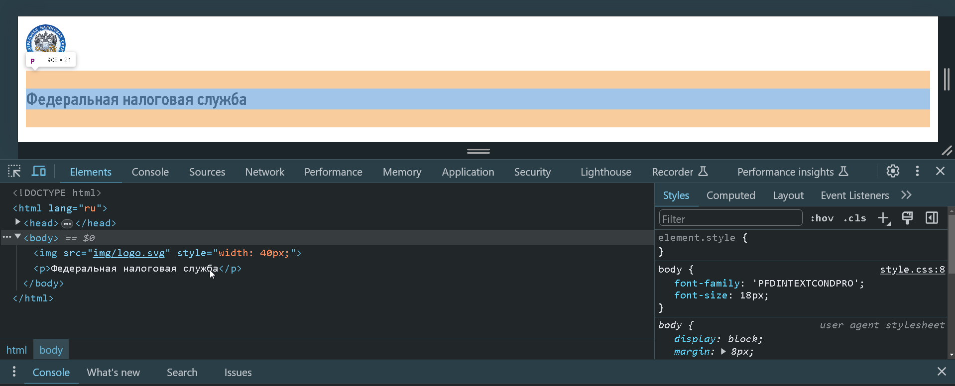

Теперь текст находится внутри блочного элемента и занимает всю доступную ширину экрана. У текста также появились отступы сверху и снизу. Это еще одна особенность блочных элементов.

Примеры блочных, строчных, а также блочно-строчных элементов:

1. **Блочные элементы:** <address>, <article>, <aside>, <blockquote>, <div>, <dl>, <dt>, <details>, <fieldset>, <figcaption>, <figure>, <footer>, <form>, <h1>-<h6>, <header>, <hr>, <li>, <legend>, <nav>, <ol>, <output>, <optgroup>, <option>, <p>, <pre>, <section>, <summary>, <table>, <ul>
2. **Строчные элементы:** <a>, <area>, <b>, <code>, <dfn>, <del>, <em>, <i>, <iframe>, <img>, <ins>, <kbd>, <label>, <map>, <mark>, <s>, <samp>, <small>, <span>, <strong>, <sub>, <sup>, <time>, <q>, <ruby>, <u>, <var>

Впрочем, задав свойству **display** значение **inline** мы можем сделать любой блочный элемент строчным, а значение **block** наоборот из строчного блочный, а с помощью **inline-block** блочно-строчным.

По сравнению **inline** свойством, свойство **inline-block** позволяет устанавливать ширину и высоту элемента.

Также учитываются верхние и нижние поля/отступы, а при inline - нет.

По сравнению с **display: block**, основное отличие состоит в том, что **inline-block** после элемента не добавляется перенос строки, поэтому элемент может располагаться рядом с другими элементами.

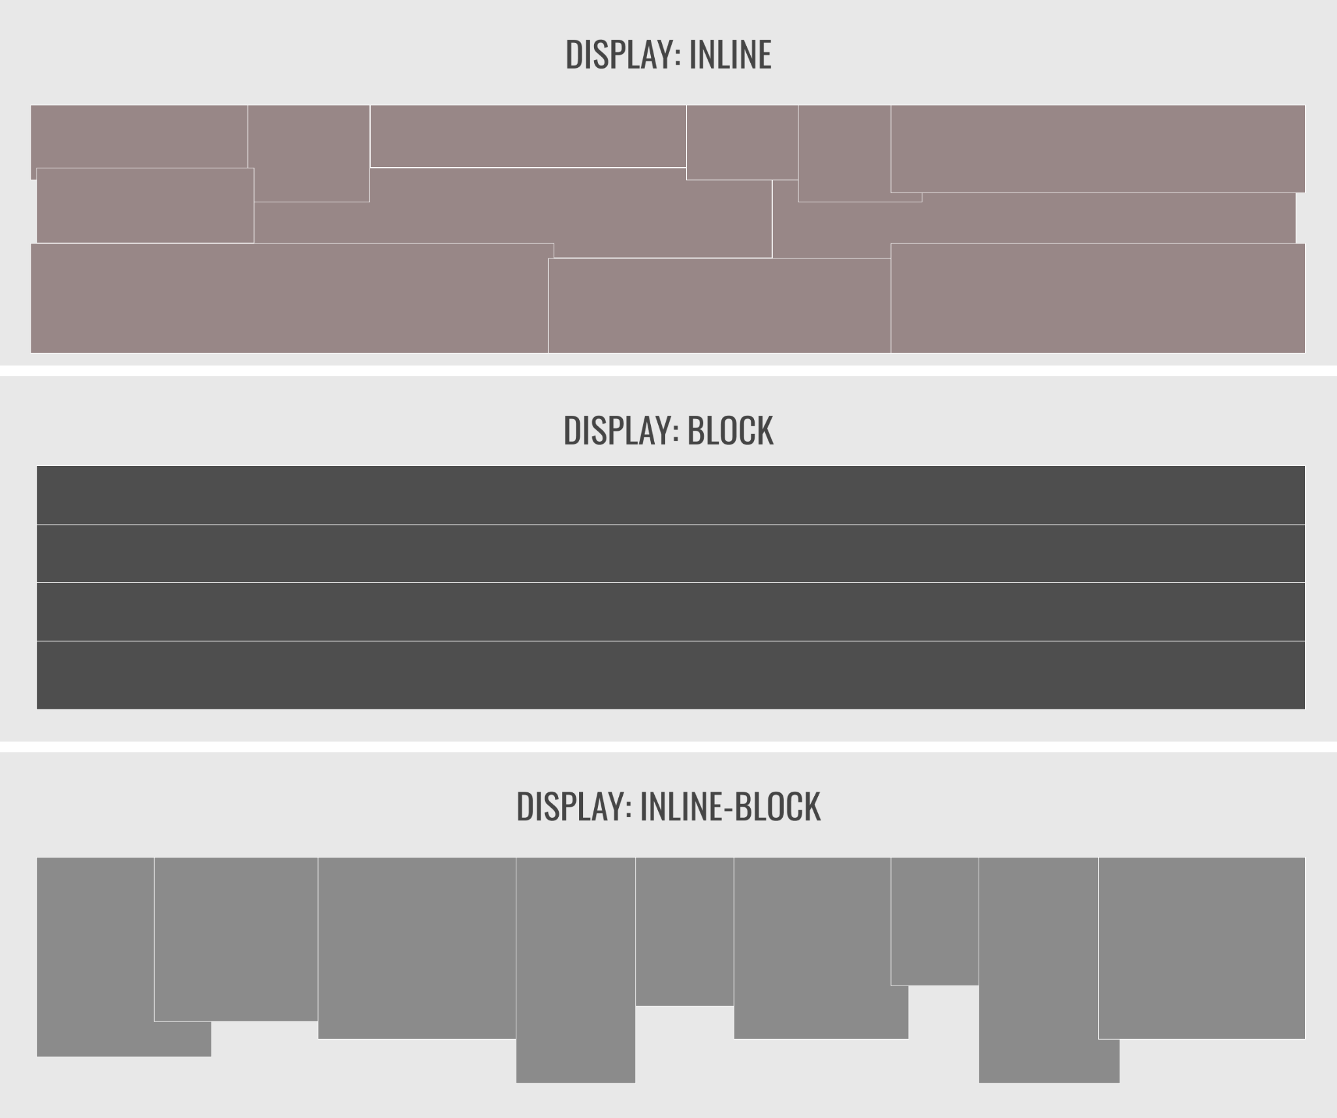

**Когда это может пригодиться?**

Создадим простой список в виде меню нашей страницы:

**index.html**

| <!DOCTYPE html> <html lang="en"> <head> <meta charset="UTF-8"> <meta name="viewport" content="width=device-width, initial-scale=1.0"> <link rel="stylesheet" href="src/style.css"> </head> <body> <img src="img/logo.svg" style="width: 40px;"> <p>Федеральная налоговая служба</p>  **<ul> <li>**О ФНС России**</li> <li>**Деятельность**</li> <li>**Сервисы и госуслуги**</li> <li>**Документы**</li> <li>**Открытое ведомство**</li> <li>**Контакты**</li> </ul>**  </body> </html> |
| --- |

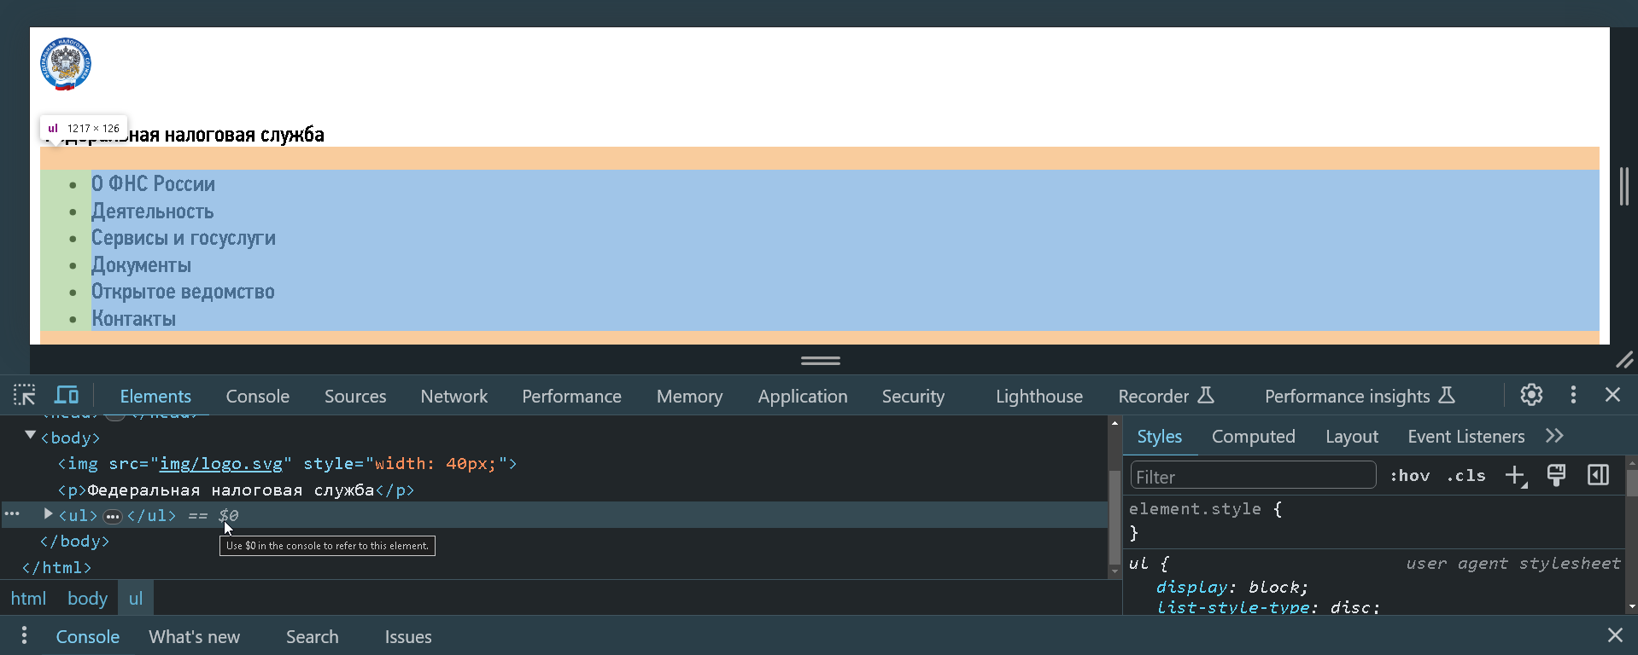

Добавим свойство **display** со значением **inline-block** для каждого элемента списка. Это можно сделать несколькими способами:

* добавить стили вручную для каждого тега
* задать стиль в файле **style.css**

В первом случае наш код примет вид:

**index.html**

| <!DOCTYPE html> <html lang="ru"> <head> <meta charset="UTF-8"> <meta name="viewport" content="width=device-width, initial-scale=1.0"> <link rel="stylesheet" href="src/style.css"> <title>Промо</title> </head> <body> <img src="img/logo.svg" style="width: 40px;"> <p>Федеральная налоговая служба</p>  <ul> <li **style="display: inline-block;"**>О ФНС России</li> <li **style="display: inline-block;"**>Деятельность</li> <li **style="display: inline-block;"**>Сервисы и госуслуги</li> <li **style="display: inline-block;"**>Документы</li> <li **style="display: inline-block;"**>Открытое ведомство</li> <li **style="display: inline-block;"**>Контакты</li> </ul>   </body> </html> |
| --- |

Во втором, необходимо добавить стиль в файл **style.css**

**CSS**

| @font-face {  font-family: 'PFDINTEXTCONDPRO';  src: url('fonts/PFDINTEXTCONDPRO-MEDIUM.woff');  font-weight: normal;  font-style: normal; }  body {  font-family: 'PFDINTEXTCONDPRO';  font-size: 18px; }  li {  display: inline;  } |
| --- |

Чтобы подключить файл стилей style.css к html странице необходимо между тегами **<head><head>** добавить: **<link rel="stylesheet" href="css/style.css">**

В шаблоне файл стилей уже подключен, но вы можете объявить дополнительные стили, например, для объявления стилей для разных разрешений мониторов.

В **style.css** также объявлен стиль **@font-face** для фирменного шрифта ФНС России. который мы добавили для содержимого элемента **<body></body>**

В результате элементы списка выстроятся в ряд:

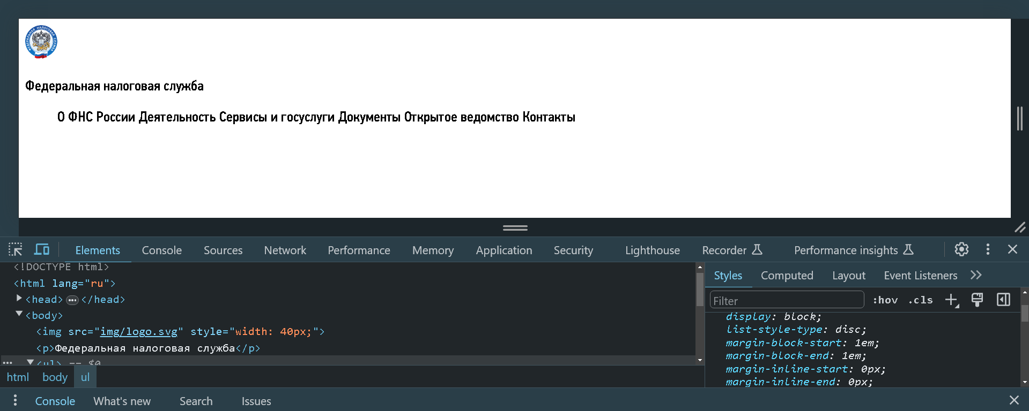

Преимущества второго варианта в том, что мы можем задавать стили для нескольких элементов одновременно и управлять их поведением. При этом, риск допустить ошибку при редактировании html содержимого минимален.

Мы создали меню, сделаем его кликабельным и добавим основные смысловые блоки, на которые будет осуществляться переход по ссылке из меню, в страницу html.

Основной блочный элемент - **<div></div>**. Создадим по паре этих элементов на каждый блок. Предыдущий код обернем в тег **<header></header>**, а каждый блочный элемент в **<section></section>**

**index.html**

| <!DOCTYPE html> <html lang="ru">  <head> <meta charset="UTF-8"> <meta name="viewport" content="width=device-width, initial-scale=1.0"> <link rel="stylesheet" href="css/style.css"> <title>Промо</title> </head> <body>  **<header>**  <img src="img/logo.svg" style="width: 40px;"> <p>Федеральная налоговая служба</p> <ul> <li>О ФНС России</li> <li>Деятельность</li> <li>Сервисы и госуслуги</li> <li>Документы</li> <li>Открытое ведомство</li> <li>Контакты</li> </ul> **</header>**  **<section>**<div></div>**</section>** **<section>**<div></div>**</section>** **<section>**<div></div>**</section>** **<section>**<div></div>**</section>** **<section>**<div></div>**</section>** **<section>**<div></div>**</section>**  </body> </html> |
| --- |

Добавим каждому блоку заголовок в соответствии с созданным списком и ссылки на эти блоки. Такие ссылки называются якорными и работают внутри одной страницы.

Для этого необходимо обернуть каждый элемент меню в тег **<a href=”ссылка на блок”>текст ссылки</a>**, а блоку div необходимо задать уникальный идентификатор: **<div id=”идентификатор”></div>**.

**index.html**

| <!DOCTYPE html> <html lang="ru">  <head> <meta charset="UTF-8"> <meta name="viewport" content="width=device-width, initial-scale=1.0"> <link rel="stylesheet" href="css/style.css"> <title>Промо</title> </head>  <body> <header>  <img src="img/logo.svg" style="width: 40px;"> <p>Федеральная налоговая служба</p>  <ul> <li><a href="**#about**">О ФНС России</a></li> <li><a href="**#activities_fts**">Деятельность</a></li> <li><a href="**#el_usl**">Сервисы и госуслуги</a></li> <li><a href="**#docs_fts**">Документы</a></li> <li><a href="**#og**">Открытое ведомство</a></li> <li><a href="**#contacts**">Контакты</a></li> </ul>  </header>  <section><div><h2 **id="about"**>О ФНС России</h2></div></section> <section><div><h2 **id="activities_fts"**>Деятельность</h2></div></section> <section><div><h2 **id="el_usl"**>Сервисы и госуслуги</h2></div></section> <section><div><h2 **id="docs_fts"**>Документы</h2></div></section> <section><div><h2 **id="og"**>Открытое ведомство</h2></div></section> <section><div><h2 **id="contacts"**>Контакты</h2></div></section>  </body> </html> |
| --- |

## **САМОСТОЯТЕЛЬНАЯ РАБОТА № 2**

**Задача:**

1. Добавьте логотип и наименование "Федеральная налоговая служба".

2. Добавьте список:

* О ФНС России
* Деятельность
* Сервисы и госуслуги
* Документы
* Открытое ведомство
* Контакты

3. Оберните все это в селектор <header></header>.

4. Добавьте списку свойство CSS display со значением inline

5. Создайте для каждого пункта списка dection с блоком div, внутри которого будет соответствующий заголовок

6. Добавьте каждому элементу списка ссылку на одноименный заголовок

Пример решения можно посмотреть и скачать в [репозитории](https://github.com/Vkiselev1984/GNIVC-Html-course/tree/task_2/my_project) GitHub или к материалам урока. В примере вы найдете логотип ФНС России в векторе и фирменный шрифт.

# **КОНТЕНТ**

Основная структура страницы готова и можно приступить к оформлению контента, но для начала перечислим наиболее популярные html элементы, которые для этого используются.

## **ПОПУЛЯРНЫЕ ТЕГИ**

**<idv></div>** - основной блочный элемент.

**<img src=”ссылка”>** - изображение

**<p></p>** - абзац для оформления текстового блока

**<ul><li>элемент списка № 1</li><li>элемент списка № 2</li></ul>** - ненумерованный список. Для нумерованных списков ul заменяется на ol

**<h2></h2>** - заголовок. Заголовок h1 применяется редко, в основном для заголовка всей страницы, h3 для подзаголовков.

**<a href=”ссылка”>наименование ссылки</a>** - ссылка

**<span></span>** - строчный элемент для выделения отдельной части текста внутри блочного элемента

**<table><tr><td></td><tr></table>** - оформление таблиц

**<br>** - перенос на новую строку

**<strong></strong>** или **<b></b>** - выделение текста жирным шрифтом

**<i></i>** - выделение текста курсивом

**<u></u>** - подчеркивание текста

**<hr>** - горизонтальная линия

**<sup></sup>** и **<sub></sub>** - задает верхний и нижний индексы

## **НЕСТАНДАРТНЫЕ ТЕГИ**

**<multicol>** - задает количество колонок, ширину и расстояние между колонками в многоколоночном тексте

[**<spacer>**](https://htmlbook.ru/html/spacer) - создает пустое пространство по вертикали или горизонтали

[**<comment>**](https://htmlbook.ru/html/comment) - добавляет комментарий в код документа

[**<marquee>**](https://htmlbook.ru/html/marquee) - создает бегущую строку на странице

[**<plaintext>**](https://htmlbook.ru/html/plaintext) - отображает содержимое контейнера «как есть»

**<noembed>** - предназначен для отображения информации на веб-странице, если браузер не поддерживает работу с плагинами

[**<nobr>**](https://htmlbook.ru/html/nobr) - уведомляет браузер отображать текст без переносов

[**<blink>**](https://htmlbook.ru/html/blink) - устанавливает мигание текста

# **СОДЕРЖАНИЕ СТРАНИЦЫ**

Приступим к созданию содержания новых информационных блоков. В качестве источников возьмем произвольное содержание аналогичной информации на сайте ФНС России.

## **О ФНС РОССИИ**

Источник информации: <https://www.nalog.gov.ru/rn77/about_fts/fts/activities_fts/>

Мы будем использовать простые, но популярные блоки сайта ФНС России, такие как: подзаголовки, списки, выпадающий список, переход на сервис, ссылка на документ.

Оценим результат:

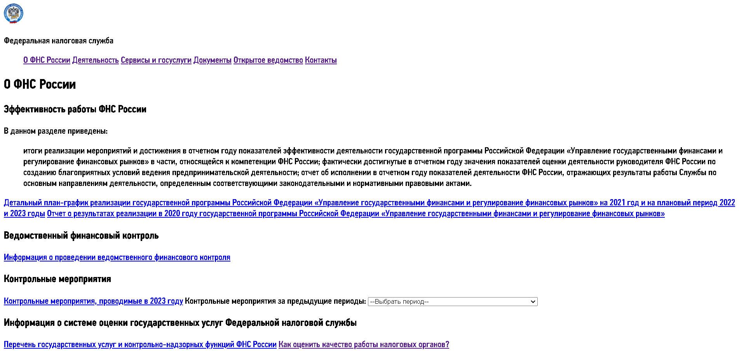

В результате того, что мы задали в стилях в файле **style.css** свойство **display: inline-block** все списки на странице стали строчными и размещаются друг за другом.

Исправим это, обернув наше меню в специальный семантический тег навигации:

**index.html**

| <header>  <img src="img/logo.svg" style="width: 40px;"> <p>Федеральная налоговая служба</p>  <nav> <ul> <li><a href="#about">О ФНС России</a></li> <li><a href="#activities_fts">Деятельность</a></li> <li><a href="#el_usl">Сервисы и госуслуги</a></li> <li><a href="#docs_fts">Документы</a></li> <li><a href="#og">Открытое ведомство</a></li> <li><a href="#contacts">Контакты</a></li> </ul> </nav>  </header> |
| --- |

Теперь мы можем задать стиль для меню, обратившись к нему напрямую.

Сделать это можно несколькими способами:

1. Через навигационный тег: **nav > ul > li**

**style.css**

| @font-face { font-family: 'PFDINTEXTCONDPRO'; src: url('fonts/PFDINTEXTCONDPRO-MEDIUM.woff'); font-weight: normal; font-style: normal; }  body { font-family: 'PFDINTEXTCONDPRO'; font-size: 18px; }  nav > ul > li { display: inline;  } |
| --- |

1. Через уникальный идентификатор, задав родительскому элементу id:

**index.html**

| <header>  <img src="img/logo.svg" style="width: 40px;">  <p>Федеральная налоговая служба</p>  <nav> <ul id="navigation"> <li><a href="#about">О ФНС России</a></li> <li><a href="#activities_fts">Деятельность</a></li> <li><a href="#el_usl">Сервисы и госуслуги</a></li> <li><a href="#docs_fts">Документы</a></li> <li><a href="#og">Открытое ведомство</a></li> <li><a href="#contacts">Контакты</a></li> </ul> </nav>  </header> |
| --- |

В этом случае обратиться к списку можно через #

**style.css**

| @font-face {  font-family: 'PFDINTEXTCONDPRO';  src: url('fonts/PFDINTEXTCONDPRO-MEDIUM.woff');  font-weight: normal;  font-style: normal; }  body {  font-family: 'PFDINTEXTCONDPRO';  font-size: 18px; }  #navigation > li {  display: inline;  } |
| --- |

1. Через класс. Для этого необходимо родительскому элементу добавить класс, а не id:

**index.html**

| <header>  <img src="img/logo.svg" style="width: 40px;"> <p>Федеральная налоговая служба</p>  <nav> <ul class="navigation"> <li><a href="#about">О ФНС России</a></li> <li><a href="#activities_fts">Деятельность</a></li> <li><a href="#el_usl">Сервисы и госуслуги</a></li> <li><a href="#docs_fts">Документы</a></li> <li><a href="#og">Открытое ведомство</a></li> <li><a href="#contacts">Контакты</a></li> </ul> </nav>  </header> |
| --- |

В этом случае обращение происходит через точку:

**style.css**

| @font-face {  font-family: 'PFDINTEXTCONDPRO';  src: url('fonts/PFDINTEXTCONDPRO-MEDIUM.woff');  font-weight: normal;  font-style: normal; }  body {  font-family: 'PFDINTEXTCONDPRO';  font-size: 18px; }  .navigation > li {  display: inline;  } |
| --- |

**КАКОЙ ВАРИАНТ ЛУЧШЕ ИСПОЛЬЗОВАТЬ?**

В конкретно данном случае можно обратиться к элементу через навигационный тег, т.к. его используют только для обозначения навигационного меню и он вряд ли встретится еще раз на странице.

Но в других случаях, когда у вас несколько элементов на странице, некоторым из которых необходимо задать одинаковое свойство используются классы.

Обращение через уникальный идентификатор производится когда необходимо обратиться к конкретному элементу, например одному из элементов списка.

Для примера зададим свойство **color** для первого элемента списка со значением  **red .**  Первый элемент списка теперь должен отличаться цветом.

**index.html**

| <header><img src="img/logo.svg" style="width: 40px;"> <p>Федеральная налоговая служба</p> <nav> <ul class="navigation"> <li><a href="#about" id="nav_about">О ФНС России</a></li> <li><a href="#activities_fts">Деятельность</a></li> <li><a href="#el_usl">Сервисы и госуслуги</a></li> <li><a href="#docs_fts">Документы</a></li> <li><a href="#og">Открытое ведомство</a></li> <li><a href="#contacts">Контакты</a></li> </ul> </nav> </header> |
| --- |

**style.css**

| @font-face {  font-family: 'PFDINTEXTCONDPRO';  src: url('fonts/PFDINTEXTCONDPRO-MEDIUM.woff');  font-weight: normal;  font-style: normal; }  body {  font-family: 'PFDINTEXTCONDPRO';  font-size: 18px; }  .navigation > li {  display: inline;  }  #nav_about {  color: red; } |
| --- |

Оценим результат:

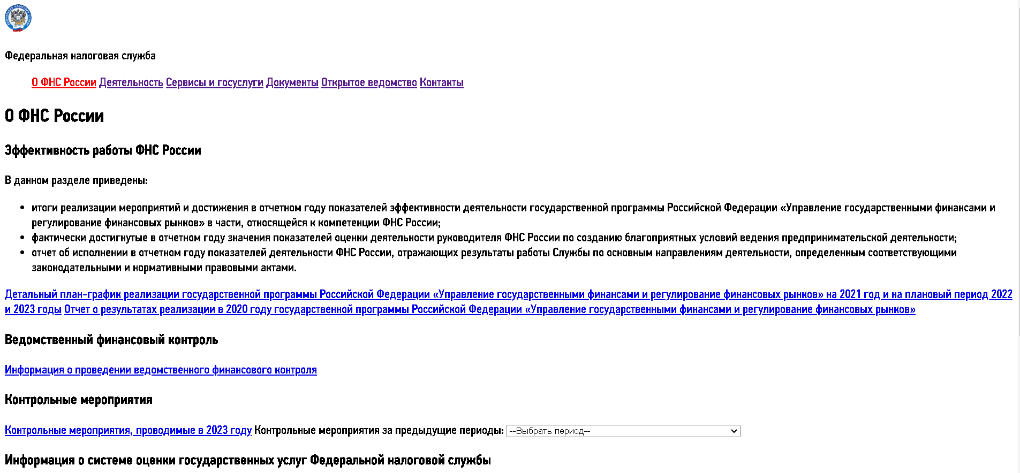

Теперь элементы списка строчные только у навигационного меню. Остальные списки стали блочными, какими и являются по умолчанию. Кроме этого, первый элемент списка навигационного меню теперь красного цвета.

Однако, как можно заметить, строчные элементы ссылок также выстраиваются в одну строку, что для нас неудобно. Обратиться к ним в этом случае можно напрямую через тег, не используя классы или уникальные идентификаторы, т.к. нам нужно, чтобы все ссылки на страницы имели блочное отображение:

**style.css**

| @font-face { font-family: 'PFDINTEXTCONDPRO'; src: url('fonts/PFDINTEXTCONDPRO-MEDIUM.woff'); font-weight: normal; font-style: normal; }  body { font-family: 'PFDINTEXTCONDPRO'; font-size: 18px; }  .navigation > li { display: inline;  }  #nav_about { color: red; }  a { display: block; } |
| --- |

В результате, элементы нашего навигационного меню опять стали блочными, потому что обращение по названию тега отражается на все элементы с этим названием. Поэтому, давайте дополнительно зададим для документов отдельный класс: **doc_link**

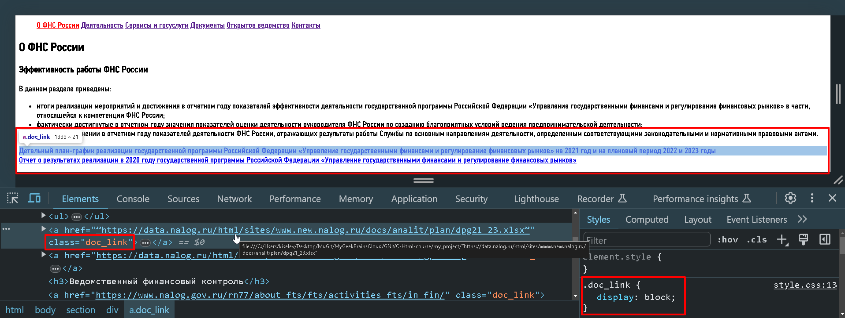

Отлично. Теперь все выглядит как надо.

Обратите также внимание, для выпадающего списка мы использовали стандартную html структуру:

**index.html**

| <label for="drop_list">Контрольные мероприятия за предыдущие периоды:</label> <select name="period_list" id="drop_list" onchange="window.location.href = this.value;"> <option value="">--Выбрать период--</option> <option value="https://www.nalog.gov.ru/rn77/about_fts/fts/activities_fts/kont22/">Контрольные мероприятия, проводимые в 2022 году</option> <option value="https://www.nalog.gov.ru/rn77/about_fts/fts/activities_fts/kont21/">Контрольные мероприятия, проводимые в 2021 году</option> <option value="https://www.nalog.gov.ru/rn77/about_fts/fts/activities_fts/kont20/">Контрольные мероприятия, проводимые в 2020 году</option> </select> |
| --- |

Сделаем выпадающий список также блочным элементом, чтобы он занимал всю ширину блока.

Для этого обратимся к нему через id:

**style.css**

| #drop_list {  display: block; } |
| --- |

## **САМОСТОЯТЕЛЬНАЯ РАБОТА № 3**

**Задача:**

1. Откройте содержание страниц одноименных рубрик.
2. Скопируйте для каждого блока страницы по 3-4 элемента разных по структуре html элемента, например:

* параграф;
* список;
* ссылка;
* таблица.

1. При необходимости добавьте свойства для определения поведения необходимых элементов. Список элементов меню должен быть строчным, а обычные списки блочными.

Пример решения можно посмотреть и скачать в [репозитории](https://github.com/Vkiselev1984/GNIVC-Html-course/tree/task_2/my_project) GitHub или к материалам урока.

## 

## 

## 

## 

# **ОФОРМЛЕНИЕ СТРАНИЦЫ С ПОМОЩЬЮ CSS**

Мы уже немного поработали с CSS свойствами элементов html страницы, посмотрим несколько примеров, которые позволят оформить страницу согласно официальному дизайну ФНС России.

Первым, что необходимо сделать - задать отступы нашей контентной части от правой и левой границ контента.

Для этого нам необходимо узнать ширину контентной части и сами отступы. Подсмотреть это можно в свойствах контентной части официального сайта ФНС России.

Воспользовавшись панелью разработчика и найдя элемент за это отвечающий, в правой колонке мы увидим соответствующие стили:

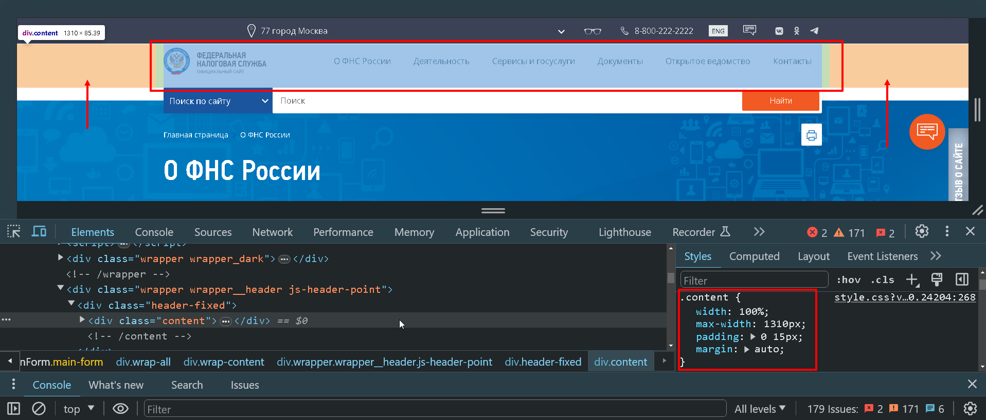

В нашем случае у блока с классом **content** следующие свойства:

**style.css**

| .content {  width: 100%;  max-width: 1310px;  padding:0 15px;  margin:auto; } |
| --- |

Добавим их в наш файл **style.css**, обратившись к классу **content**, который мы определили для основного блока с контентом.

Дополнительно содержимое нашей шапке в элементе **<head></head>** также обернем в этот блок, так как ширина его содержимого совпадает с шириной контентной части.

Проверим результат:

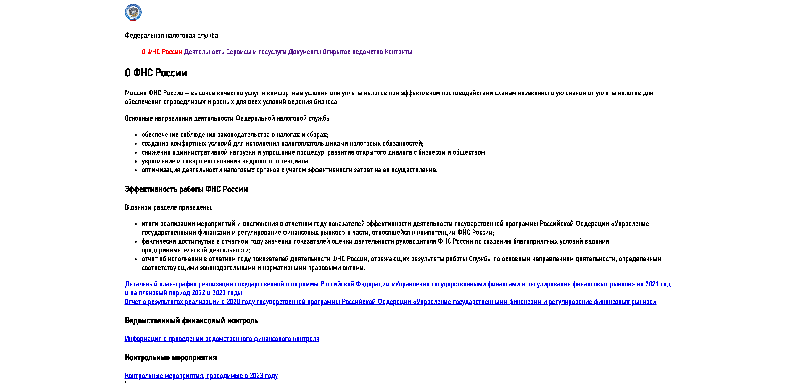

Отлично. Теперь наш контент располагается в соответствии с основным сайтом ФНС России.

## **FLEX - КОНТЕЙНЕР**

Поработаем с шапкой нашей страницы, перейдя к такому свойству, как **display:flex**.

Если мы обратим внимание на официальный сайт, то увидим, что наша шапка состоит из двух элементов: логотипа с наименованием и меню. Между ними есть какое-то расстояние.

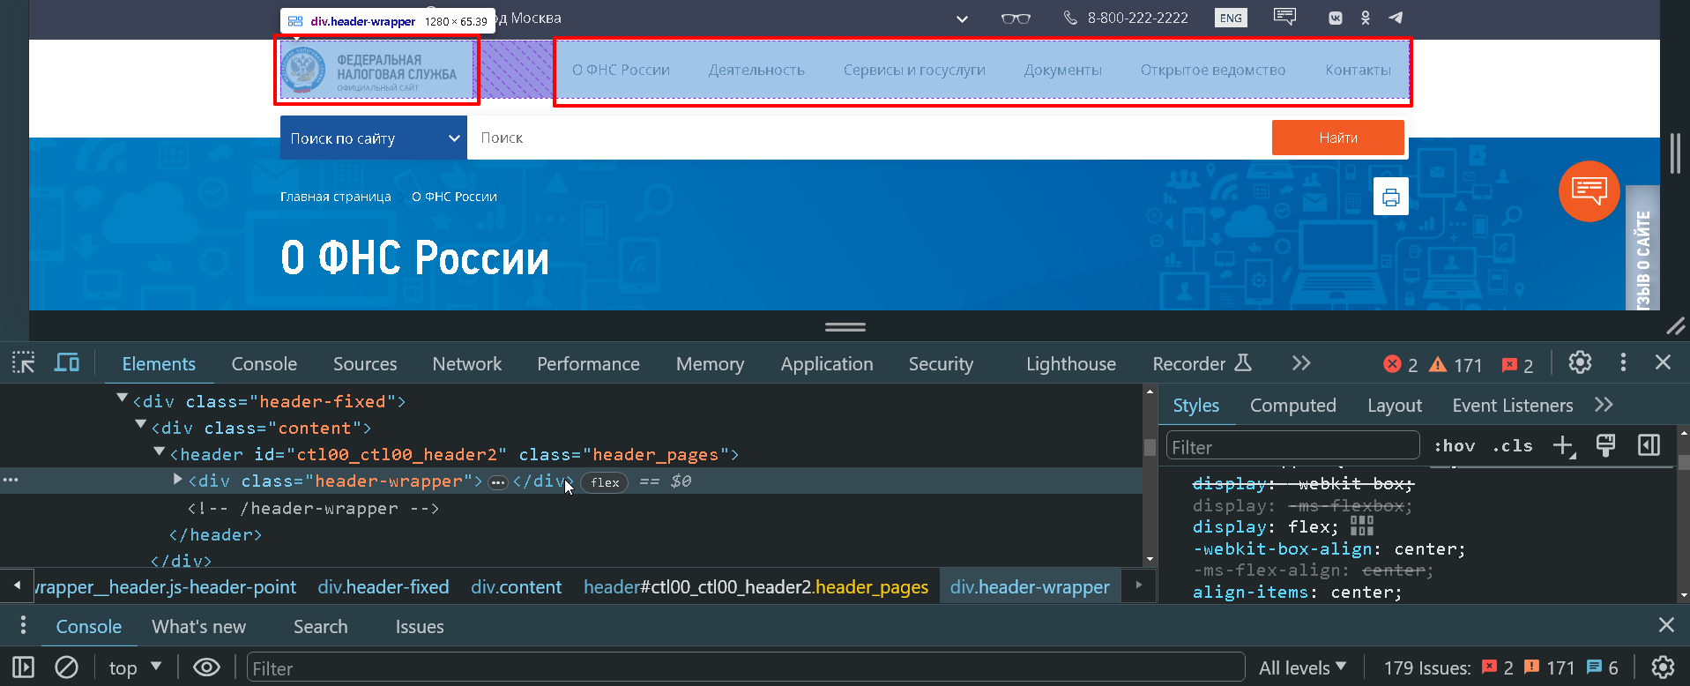

На помощь приходит свойство **display: flex**, которое позволяет позиционировать элементы по трем осям: x и y. Это может быть сложно для начинающих специалистов, поэтому мы остановимся только на некоторых значениях этого свойства.

Отредактируем шапку, чтобы она состояла из двух элементов, как в оригинальной версии, обернув наш логотип и наименование в блок **<div class="header__left">**, а меню в **<div class="header__right">**.

**index.html**

| <header> <div class="content">  **<div class="header__left">** <img src="img/logo.svg" style="width: 40px;"> <p>Федеральная налоговая служба</p> **</div>**  **<div class="header__right">** <nav> <ul class="navigation"> <li><a href="#about" id="nav_about">О ФНС России</a></li> <li><a href="#activities_fts">Деятельность</a></li> <li><a href="#el_usl">Сервисы и госуслуги</a></li> <li><a href="#docs_fts">Документы</a></li> <li><a href="#og">Открытое ведомство</a></li> <li><a href="#contacts">Контакты</a></li> </ul> </nav> **</div>**  </div> </header> |
| --- |

Итак, зададим левому блоку свойство **display** и значение **flex**:

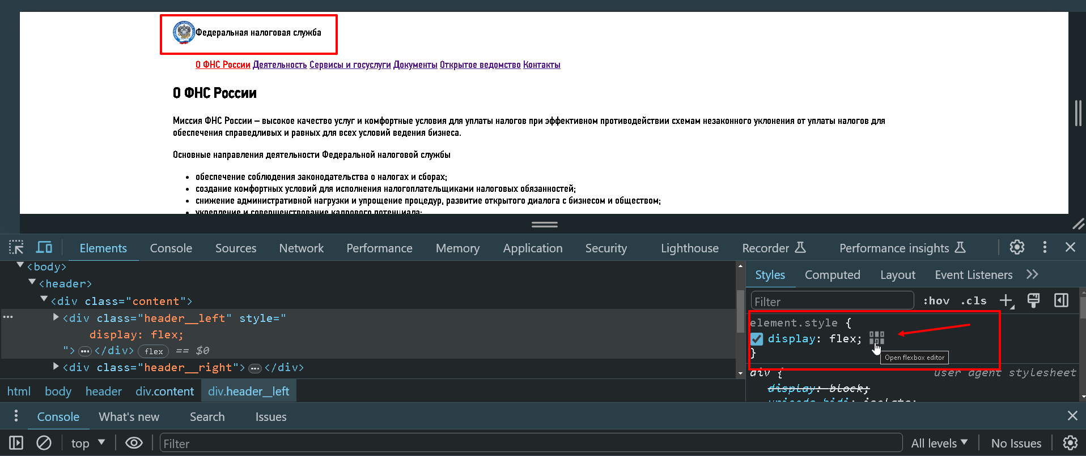

Содержимое блока стало **Inline** и наименование прижалось к логотипу.

На изображении также отмечена иконка, позволяющая добавлять дополнительные свойства, которые работают в паре с **display: flex**:

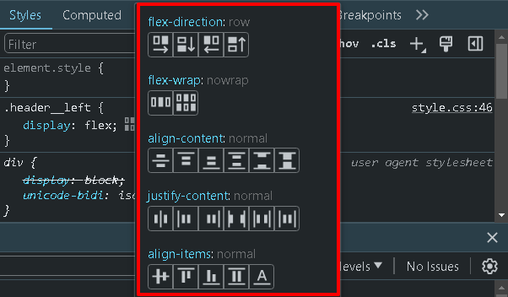

Эти свойства позволяют расположить блоки относительно родительского flex. Рассмотрим их чуть позже при работе с меню.

Посмотрим как ведут себя блоки при изменении значений свойств, указанных на изображении:

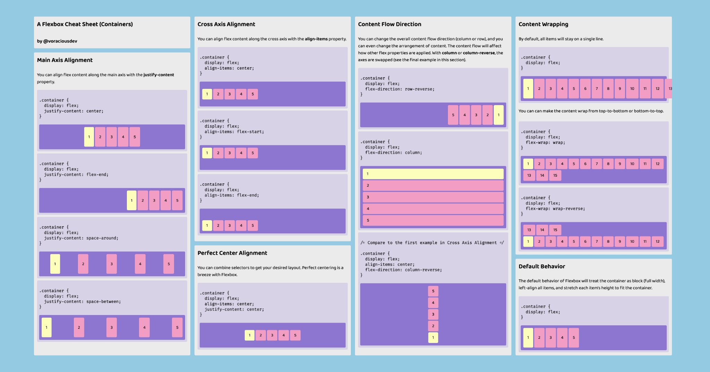

Вернемся к логотипу и наименованию. Так как наименование встало на один уровень с логотипом нам необходимо задать отступ. Вспомним, что мы можем задавать нашим элементам внешние отступы с помощью свойства **margin-left.** Добавим его со значением 10px.

Также добавим надпись под наименованием “Неофициальный сайт”. Для этого в конце строки с наименованием добавим элемент **<span>Неофициальный сайт</span>.** Добавим этому элементу свойства **display** со значением **block** и размер шрифта **font-size** со значением 18px.

**index.html**

| <div class="header__left" **style="display: flex;"**>  <img src="img/logo.svg" **style="width: 40px;"**>  <p **style="margin-left: 10px;"**>Федеральная налоговая служба  <span **style="font-size: 16px;display: block;"**>Неофициальный сайт </span>  </p>  </div> |
| --- |

Как это сделать?

Обратимся к левому элементу по классу **header__left**, к элементу параграф через этот родительский класс .**header__left > p**, а к элементу span .**header__left > p > span**. Запишем значения свойств в файл **style.css**:

**style.css**

| .header__left {  display: flex; } .header__left > p {  margin-left: 10px; } .header__left > p > span {  font-size: 16px;display: block; } |
| --- |

Заметим также, что наименование и надпись под ним написаны заглавными буквами. Добавим соответствующее свойство элементу параграф: **text-transform** со значением **uppercase**

Добавим эту строку в файл **style.css** где у нас уже есть свойство отступа для этого элемента. Следующее свойство также просто записываем внутри скобок под первым.

Также обратим внимание, что слово “Федеральная” и “налоговая служба” находятся на разных строках. Добавим тег **<br>** где это требуется для переноса части текста на новую строку. А фразе “Неофициальный сайт зададим меньший размер шрифта:



Также можно заметить, что цвет текста не темно черный. Воспользовавшись панелью-разработчика мы получаем цвет текста #405965 , это цвет зададим с помощью свойства **color** в элементе **body**. Таким образом весь текст по умолчанию будет этого цвета.

Дальше необходимо объединить оба элемента **header__left** с логотипом и наименование, и **header__right** с меню, в один блок **<div class=”header_menu></div>**, которому мы зададим также свойство **display** со значением **flex** и дополнительными свойствами:

* justify-content: space-between;
* align-items: center;

Два этих свойства выравнивают дочерние элементы по высоте и ширине родительского блока.

Посмотрим результат

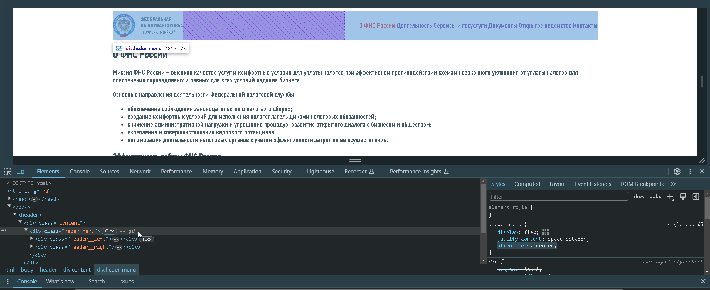

Это уже больше похоже на официальный сайт ФНС России.

Сделаем тоже самое для меню.

Важное замечание! Чтобы элементы меню расположились на определенном расстоянии мало добавить свойство **justify-content** со значением **space-between**. Также необходимо задать ширину блоку.

Сделаем это с помощью свойства **min-width** со значением 700px. Это означает, что элемент не может быть по ширине меньше этого значения.

Также нам необходимо убрать подчеркивание ссылок и их цвет. Сделаем это с помощью свойства **text-decoration** со значением **none**

Не забудем добавить для ссылок меню цвет текста, который мы определили ранее и проверим результат:

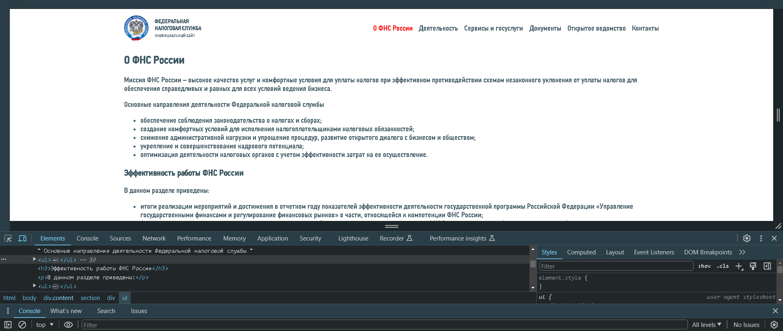

Добавим шапке свойство **position** со значением **fixed** чтобы при прокрутке страницы меню двигалось вместе со скроллом. Для этого добавим в файл **style.css** такие стили:

**style.css**

| header { top: 0; position: fixed; width: 100%; background: white; } |
| --- |

Было бы неплохо добавить изображение фона под шапкой и строку поиска:

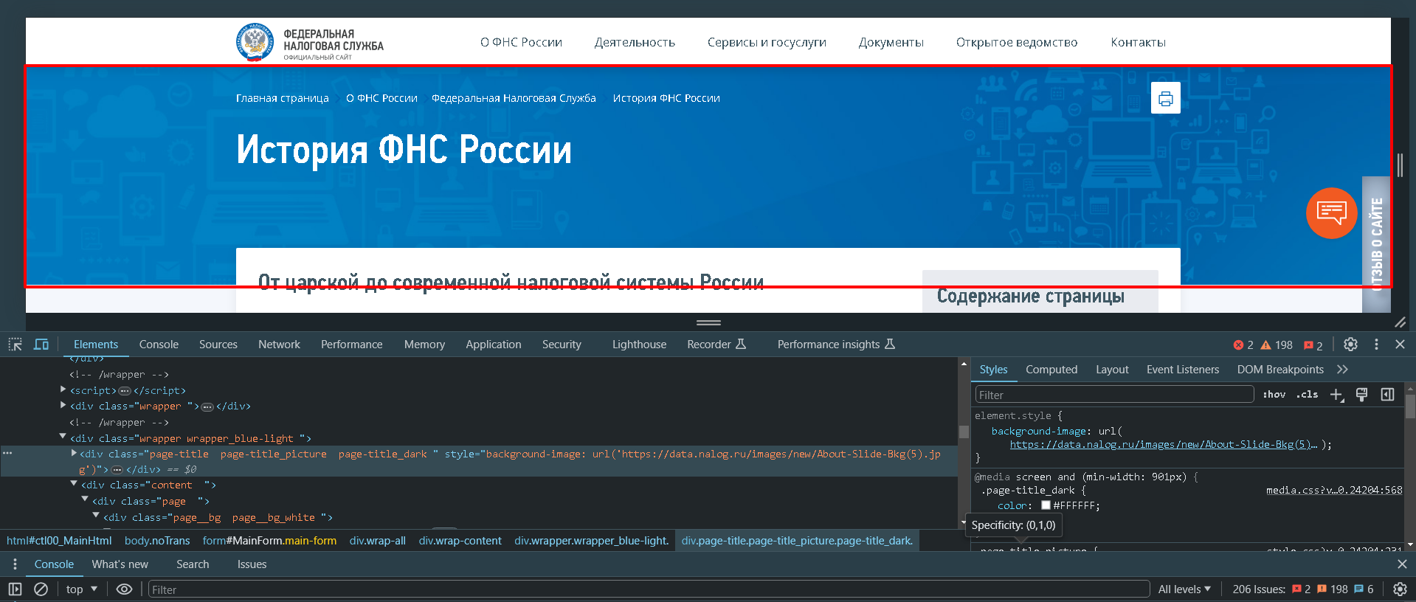

Для этого добавим между шапкой <header></header> и основным контентом **<div class=”content”>** еще один блок:

**index.html**

| <div class="top_banner"><div class="content"><h1>Промо-страница</h1></div></div> |
| --- |

**style.css**

| .top_banner { height: 300px; margin-top: 100px; background-image: url('https://data.nalog.ru/images/new/About-Slide-Bkg(5).jpg'); background-size: cover; }  h1 { font-size: 3.5em; line-height: 1; margin-bottom: 20px; font-weight: 400; color: white; padding-top: 50px; } |
| --- |

## **САМОСТОЯТЕЛЬНАЯ РАБОТА № 4**

**Задача:**

1. Оберните содержимое <header></header> в блок <div class=”content”></div>
2. Оберните весь контент в блок <div class=”content”></div>
3. Задайте классу content в файле style.css позиционирование относительно тела страницы <body></body>
4. Создайте структуру шапки, что бы она состояла из двух элементов: лого с наименованием и меню. Для этого оберните их в блоки <div></div> и задайте свойство display со значением flex. Оформите оба блока с помощью соответствующих свойств элементов.
5. Объедините два блока в один, например, <div class=”header_menu”></div>. Задайте соответствующие стили.
6. Добавьте блок top_banner. Внесите заголовок <h1></h1>, задайте фоновое изображение и соответствующие стили.

Пример решения можно посмотреть и скачать в [репозитории](https://github.com/Vkiselev1984/GNIVC-Html-course/blob/task_4/my_project/index.html) GitHub или к материалам урока.

## **GRID - КОНТЕЙНЕР**

Помимо **flex** - контейнеров, которые дают возможность управлять порядком и свойствами элементов, есть также **grid** - контейнеры. Это свойство задается аналогично - **display** со значением **grid**.

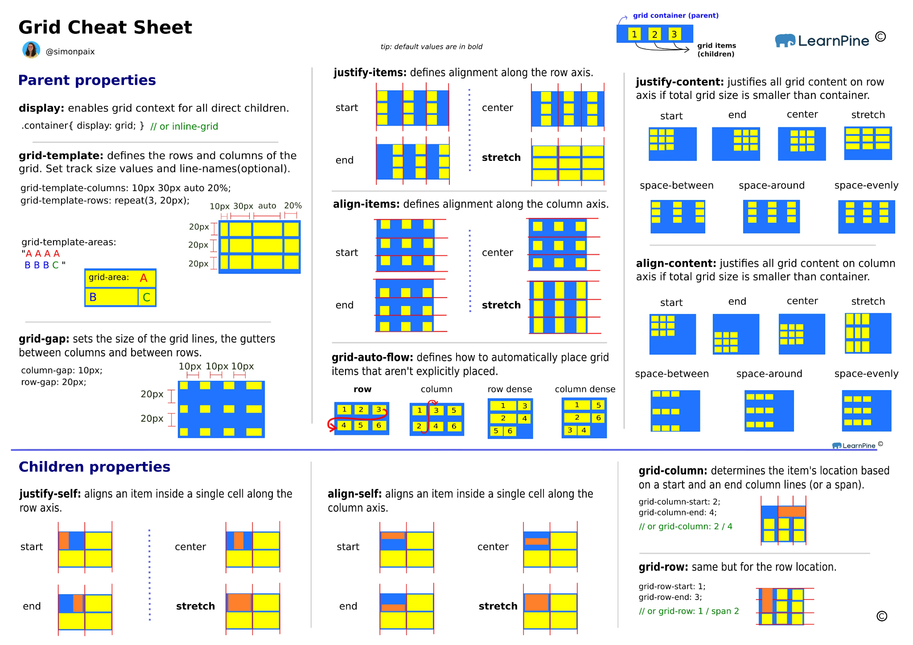

## **БАННЕР С ЗАГОЛОВКОМ**

С помощью этого свойства мы зададим позиционирование поля ввода для поиска и кнопку.

Добавим структуру в элемент с классом **top_banner**:

**index.html**

| <div class="top_banner"> <div class="content"> <div class="serch"> <select class="top_select"> <option value="1" data-select2-id="5">Поиск по сайту</option> <option value="2" data-select2-id="94">Поиск по сервисам</option> <option value="3" data-select2-id="95">Поиск по документам</option> </select> <input class="top_input"> <button class="submit">Поиск</button> </div> </div> <div class="content"> <h1>Промо-страница</h1> </div> </div> |
| --- |

Для этого мы создали три элемента: **select** c классом **top_select**, **input** с классом **top_input** и **button** c классом **submit**, обернув их элементов **<div></div>** с классом search для определения поведения элементов и элементом с классом **content** для позиционирования относительно всей страницы.

Зададим им соответствующие свойства и значения, а также стилизацию элементов:

**style.css**

| .serch { display: grid; grid-template-columns: 210px 1100px; position: absolute; margin-top: -10px; box-shadow: 0 0 15px 0 rgba(0, 0, 0, 0.07);  }   .top_input { width: 100%; border: none; border-radius: 2px;  }  .top_select { height: 50px; background: #1b559e; color: #FFFFFF; border: none; font-size: 16px; padding: 10px; border-radius: 2px;  }  .submit { position: absolute; right: 0; position: absolute; top: 5px; bottom: 5px; width: 150px; background: #F15A22; border-radius: 2px; color: #FFFFFF; padding: 0 15px; text-align: center; border: none; cursor: pointer; transition: all 0.3s;  } |
| --- |

Определив контейнер с поиском в качестве **grid** элемента мы получили доступ к его дополнительным свойствам, например, **grid-template-column** со значениями 210px для кнопки выбора поиска и 1100px для строки поиска с кнопкой подтверждения.

В данном примере также появилось еще одно свойство позиционирования **position** со значением absolute для кнопки подтверждения.

Position это еще одно свойство, которое позволяет определить поведение элементов. Оно позволяет позиционировать элемент по оси z, наложив на предыдущий.

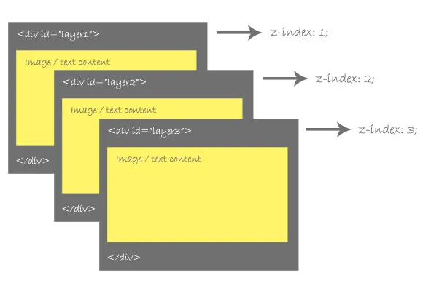

Мы это уже проделали с нашей шапкой страницы, которая следует за скроллом.

В данном примере мы задали абсолютное позиционирование и с помощью внешнего отступа указали, что элемент должен располагаться выше родительского элемента на 10px.

Однако, при прокрутке страницы строка поиска накладывается на верхний элемент шапки.

Чтобы этого не происходило мы добавили элементу **<header></header>** свойство **z-index** со значением 1, так как строка поиска по умолчанию имеет значение 0.

Все работает корректно.

## **КОЛОНКА С СОДЕРЖАНИЕМ**

Добавим нашему основному блоку с контентом дополнительные стили, как это выглядит на сайте ФНС России. Блок накладывается на предыдущий, имеет внутренние отступы и тень.

Для этого обернем контент внутри блока с классом **content** в еще один блок c классом **container** и зададим ему абсолютное позиционирование.

**style.css**

| .container { position: absolute; width: 1250px; margin-top: -40px; background: white; padding: 30px; border-radius: 2px; box-shadow: 0 0 15px 0 rgba(0, 0, 0, 0.07); } |
| --- |

Проверим результат:

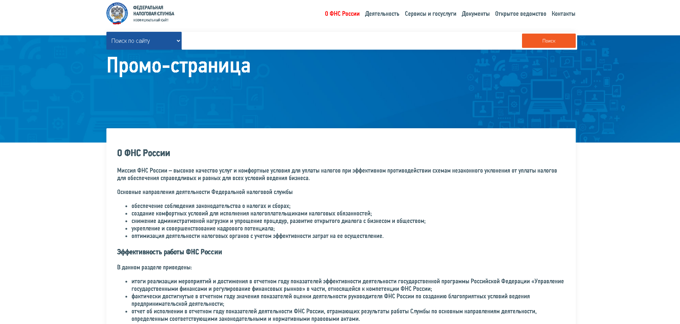

Страница практически готова. Однако, не хватает правого столбика с содержанием страницы и разными подрубриками.

Чтобы это исправить нам понадобится обернуть основной контент в еще один блок с классом **left_content** и **right content.** Получится, что блок с классом container разбит на два. В этом случае удобно использовать **grid** добавив ему значения ширины первого столбца и второго. Добавим свойства для container:

**style.css**

| .container { position: absolute; width: 1250px; margin-top: -40px; background: white; padding: 30px; border-radius: 2px; box-shadow: 0 0 15px 0 rgba(0, 0, 0, 0.07); display: grid; grid-template-columns: auto 320px; } |
| --- |

Мы указали, что правая колонка занимает все доступное пространство родительского блока **content** за вычетом правой колонки шириной 320px.

Добавим правому столбику отступы:

**style.css**

| .right_content { padding: 20px; margin-bottom: 40px; } |
| --- |

**Добавим блок с содержанием.**

Так как содержание имеет свои стили и фоновое изображение, то оно должно находиться в отдельном блоке, назовем его **page_content**:

**index.html**

| <div class="right_content"> <div class="page_content"> <h3>На этой странице</h3> <ul> <li><a href="#about">О ФНС России</a></li> <li><a href="#activities_fts">Деятельность</a></li> <li><a href="#el_usl">Сервисы и госуслуги</a></li> <li><a href="#docs_fts">Документы</a></li> <li><a href="#og">Открытое ведомство</a></li> <li><a href="#contacts">Контакты</a></li> </ul> </div> </div> |
| --- |

**style.css**

| .page_content > ul { list-style-type: none; padding: 0; }  .page_content { padding: 20px; margin-bottom: 40px; background: #E9EBF0 url(https://data.nalog.ru/css/ul2018/img/footer-bg.png) no-repeat 80% 100%; background-size: 250%; border-radius: 2px; line-height: 1.4; } |
| --- |

Проверим результат

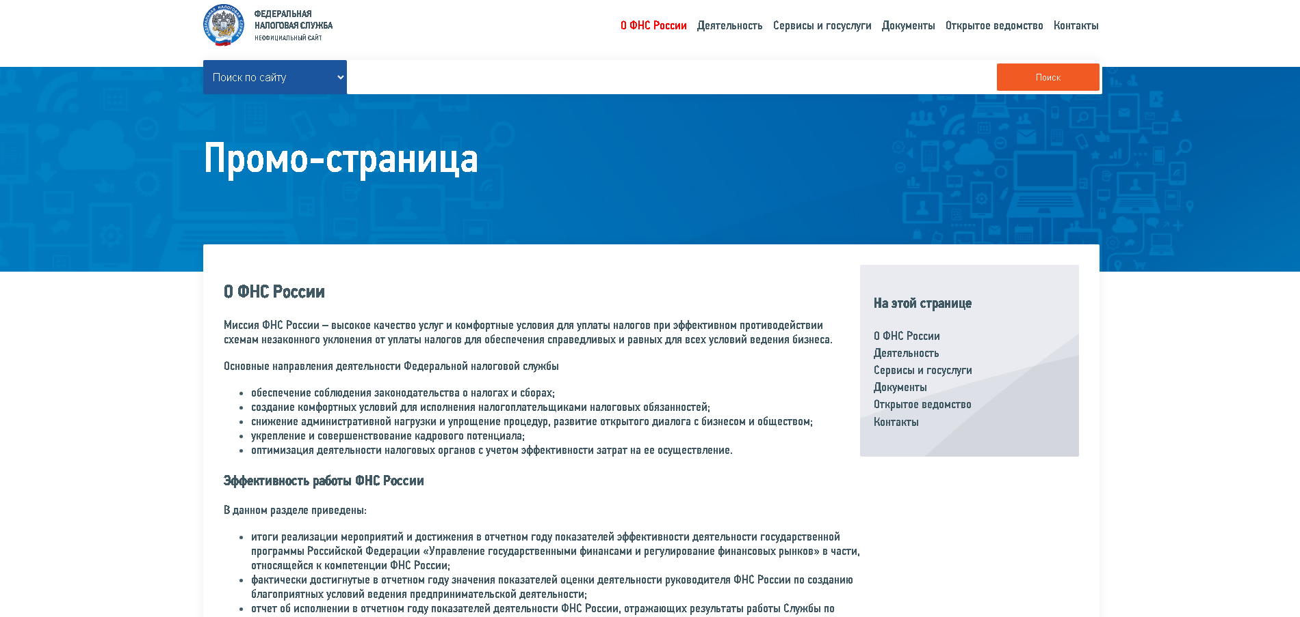

На официальном сайте ФНС России, помимо содержания правая колонка содержит новости, документы, ссылки на сервисы, баннеры. Добавим их на нашу промо страницу.

Для этого обратимся к официальному сайту и посмотрим стили, которые применяются для вышеуказанных элементов.

Добавим блок Документы:

**index.html**

| <div class="text_block">  <h6>Документы</h6> <p> <a class="black" href="/rn77/related_activities/registration_ip_yl/10200069/">Об утверждении требований к составу и структуре файлов, содержащих сведения из Единого государственного реестра юридических лиц и Единого государственного реестра индивидуальных предпринимателей, предоставляемых ФНС России в соответствии с положениями Федерального закона от 8 августа 2001 года № 129-ФЗ «О государственной регистрации юридических лиц и индивидуальных предпринимателей»  </a>  <br>  <span class="date">18.11.2020</span></p> <p class="more">  <a href="/rn77/related_activities/registration_ip_yl/all_docs/">Все документы по теме</a>  </p> </div> |
| --- |

Отлично, однако, элементу заголовка с тегом **<h6></h6>** необходимо добавить стили в файле **style.css**

**style.css**

| h6 { font-size: 1.4em; line-height: 1; margin-bottom: 18px; color: #405965; font-weight: 400; } |
| --- |

Также добавим несколько ссылок на сервисы.

**index.html**

| <div class="text_block text_block_icon"> <h6>Электронные сервисы</h6> <p> <a class="black" href="https://egrul.nalog.ru/index.html"> <span class="icon"> <svg width="44.93" height="74.17"> <use xlink:href="#symbol" class="svg_blue"></use> </svg> </span> <span class="text-icon">Предоставление сведений из ЕГРЮЛ/ЕГРИП в электронном виде</span> </a> </p> <p> <a class="black" href="/rn77/service/egrip2/"> <span class="icon"> <svg width="44.93" height="74.17"> <use xlink:href="#symbol" class="svg_blue"></use> </svg> </span> <span class="text-icon">Интеграция и доступ к базам данных ЕГРЮЛ и ЕГРИП</span> </a> </p>  <p class="more"><a href="/rn77/about_fts/el_usl/">Все сервисы</a></p>  </div> |
| --- |

Копируем стилистику элемента с официального сайта с помощью панели разработчика:

**style.css**

| .text_block_icon p:not(.more) a {  padding: 10px 15px;  border-radius: 2px;  cursor: pointer;  box-shadow: 0 0 15px 0 rgba(0, 0, 0, 0.07);  color: #405965;  display: flex;  align-items: center; } |
| --- |

Обратите внимание на способ обращения к элементам класса. Мы указываем класс и доступ к абзацу, который не должен являться классом .more и после этого обращаемся к ссылке.

Проверим результат:

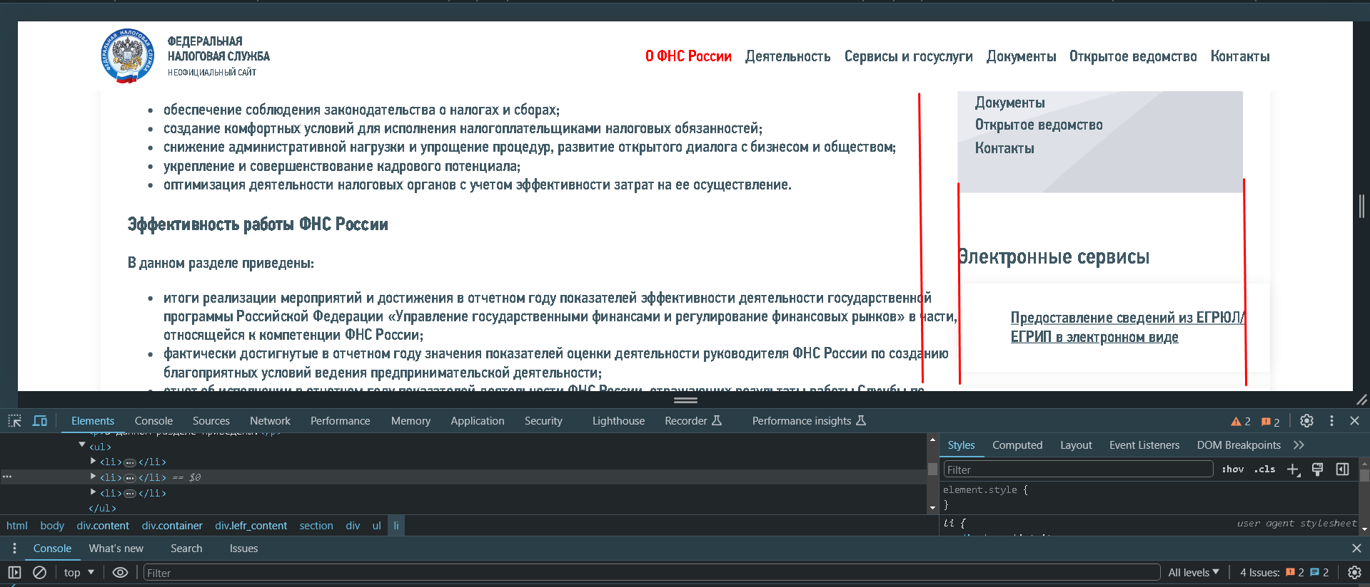

Мы видим, что элементы с ссылками на сервисы имеют ширину все колонки. Чтобы все элементы имели одинаковые отступы для всех элементов необходимо отредактировать стилистику Содержания страницы и добавить внутренние отступы для **right_content**

Сверимся с официальным сайтом:

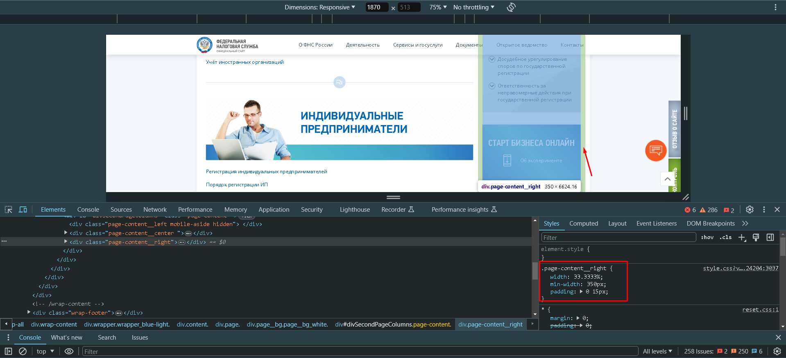

Действительно, правая колонка имеет внутренние отступы в 15px, а также ширину колонки в 33%. Поэтому и ширину колонки укажем в процентах в нашем **grid** контейнере, который задает пропорции контентной части.

Что бы элементы сервисов выстраивались строго внутри нашего контейнера также уберем у **text_block_icon** ширину в 100 процентов.

Теперь все элементы правой колонки выстроены согласно внутренним отступам.

Однако, можно заметить, что правая колонка расположена слишком близко к левой и сильно режет глаз.

Добавим аналогичные правой колонки отступы и для левой. Сделаем это в одном стиле:

**style.css**

| .right_content, .left_content { padding: 0 15px; } |
| --- |

Осталось добавить иконки для сервисов. Возьмем их с <https://fontawesome.com/>. Для этого в файле index.html под строкой подключения стилей подключим стили с данного сайта: **<link rel="stylesheet" href="https://use.fontawesome.com/releases/v5.7.1/css/all.css">**

Теперь находим подходящую иконку на сайте и копируем элемент, например:

<https://fontawesome.com/v4/icon/id-card>

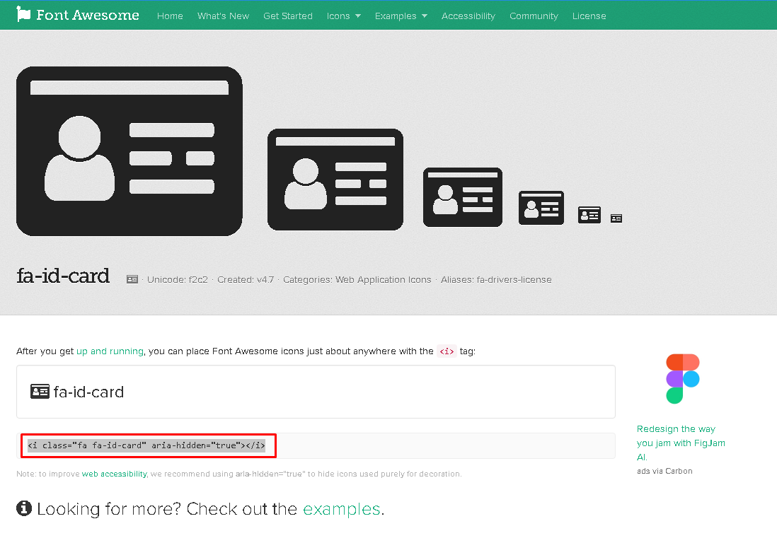Вставляем его в нужную часть сайта и проверяем в браузере.

В нашем примере необходимо заменить элемент svg на новый:

**index.html**

| <p> <a class="black" href="https://egrul.nalog.ru/index.html"> <span class="icon"> <i class="fa fa-id-card" aria-hidden="true"></i> </span> <span class="text-icon">Предоставление сведений из ЕГРЮЛ/ЕГРИП в электронном виде</span> </a> </p> |
| --- |

Не забываем добавить стили для элемента **<span class=”icon”>**

**style.css**

| .icon { width: 37px; min-width: 37px; text-align: center; margin-right: 5px; color: #0066B3; } |
| --- |

Проверим результат:

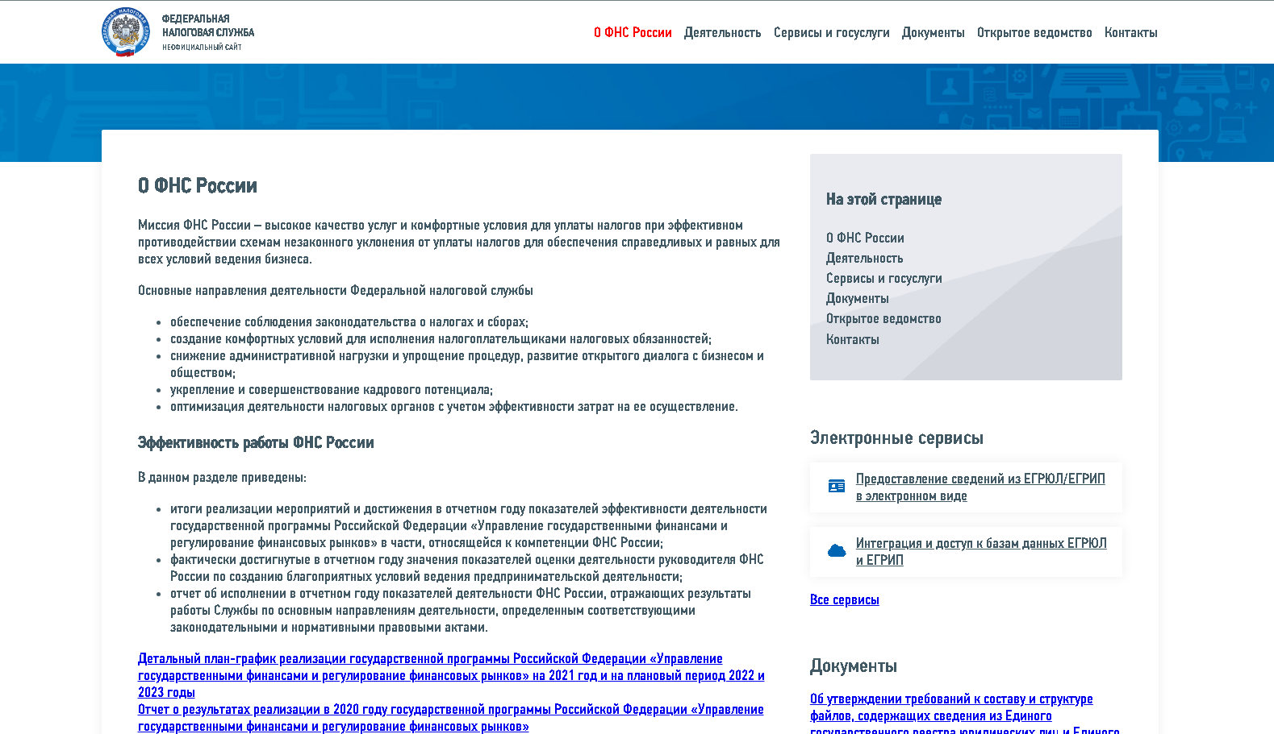

Если обратить внимание на официальный сайт ФНС, то мы видим, что фирменный шрифт применяется для отдельных элементов, для обычного текста применяется шрифт Open Sans. Добавим это уточнение в стили элементы **<body></body>** а стилизованный стиль для заголовков и наименования в шапке.

Также, сравнив страницу с официальным сайтом можно обратить внимание, что меню шапки необходимо увеличить с 700px до 900px.

## **САМОСТОЯТЕЛЬНАЯ РАБОТА № 5**

**Задача:**

1. Добавить блок **top_banner,** который должен содержать блок со строкой поиска и заголовком
2. Выполнить позиционирование блока с поиском и блока с основным контентом страницы таким образом, чтобы они накладывались на предыдущий элемент
3. Добавить колонку с содержанием
4. Добавить в колонку с содержанием блоки с сервисами, документами
5. Изменить шрифт по умолчанию в теле страницы для элемента body
6. Назначить **PFDINTEXTCONDPRO** только заголовкам и наименованию в шапке страницы

Пример решения можно посмотреть и скачать в [репозитории](https://github.com/Vkiselev1984/GNIVC-Html-course/tree/task_5/my_project) GitHub или к материалам урока.

# **ЭЛЕМЕНТЫ ВЕРСТКИ САЙТА ФНС РОССИИ**

На сайте ФНС России используется ряд стандартных элементов верстки для оформления контента.

Попробуем оформить страницу с помощью этих элементов и разберем каждый из них.

Создадим файл elements.css и подключим к странице с помощью **<link rel="stylesheet" href="css/elements.css">**

**БЛОК С ОТСТУПАМИ**

Данный блок используется для разделения страницы на блоки:

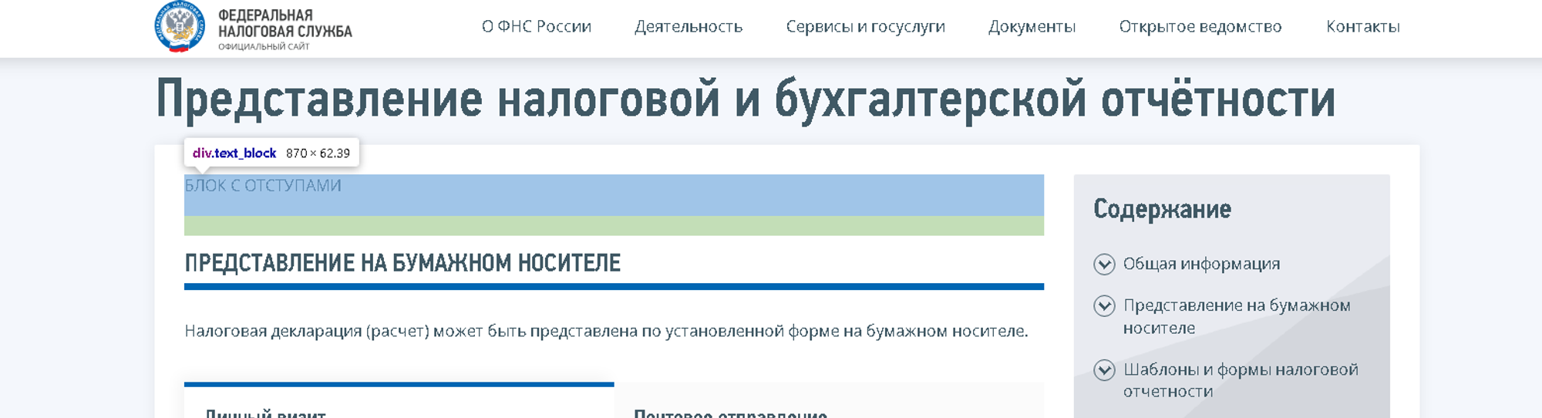

**index.html**

| <div class="text_block">Содержимое</div> |
| --- |

Этот элемент используется, когда у нас есть блочная структура страницы, обычно это легко определить с помощью оглавления. Каждый пункт оглавления - отдельный блок, который необходимо обернуть в такой блок.

**elements.css**

| .text_block { padding: 0 0 20px; } |
| --- |

Свойство **padding** задает внутренний отступ в 20px от окончания блока.

Добавим этот класс в файл стилей и блокам в файл **index.html**, которые содержатся в блоке **section**.

Проверим результат в браузере

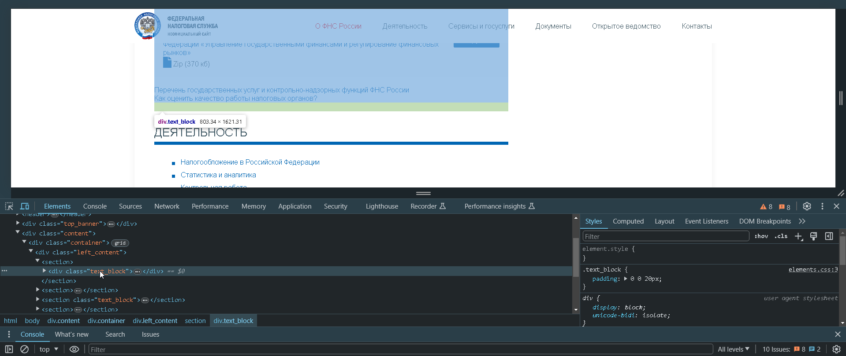

Теперь каждый блок имеет отступ от следующего, что дает визуальное отделение разной по смыслу информации внутри страницы.

## **СОДЕРЖАНИЕ**



**index.html**

| <div class="content_list"> <div> <span>Содержание страницы</span> <ul> <li><a href="#t1">Пункт меню</a></li> <li><a href="#t2"></a></li> <li><a href="#t3"></a></li> <li><a href="#t4"></a></li> </ul> </div> </div> |
| --- |

## **ОБЫЧНЫЕ ЗАГОЛОВКИ**

Данные элементы не имеют особых свойств, они задаются по умолчанию.



## **ПАРАГРАФ**

Любой текст обрамляется стандартным тегом p, который открывается вначале поля и закрывается в конце.

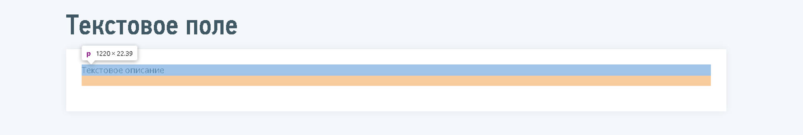

**<p>Текстовое описание</p>**

Также иногда используется абзац c увеличенным текстом по размеру (используется как заголовок, который не надо явно выделять жирным шрифтом, например перед перечислением чего либо)



| <p class="bigger">текст</p> |
| --- |

**ЗАГОЛОВОК С НИЖНИМ ПОДЧЕРКИВАНИЕМ**

Добавим в новый файл стили с официального сайта ФНС России, а в элемент заголовка **<h2></h2>** класс **h2-ham**

**elements.css**

| .h2-ham {  font-size: 1.6em;  line-height: 1.2em;  margin-bottom: 30px;  padding: 12px 0 5px 0;  text-align: left;  font-weight: 100;  border-bottom: solid 7px #0066B3;  text-transform: uppercase; } |
| --- |

В данных стилях объявлены:

* **font-size** - задает размер шрифта
* **line-height** - задает межстрочное расстояние
* **margin-bottom** - задает внешний отступ от границы элемента
* **padding** - задает внутренние отступы
* **text-align** - задает выравнивание текста по левой или правой границе
* **font-weight** - задает стиль шрифта
* **border-bottom** - задает границу элемента, ее тип и цвет
* **text-transform** - задает для заголовка стиль написание заглавными буквами

Проверим результат

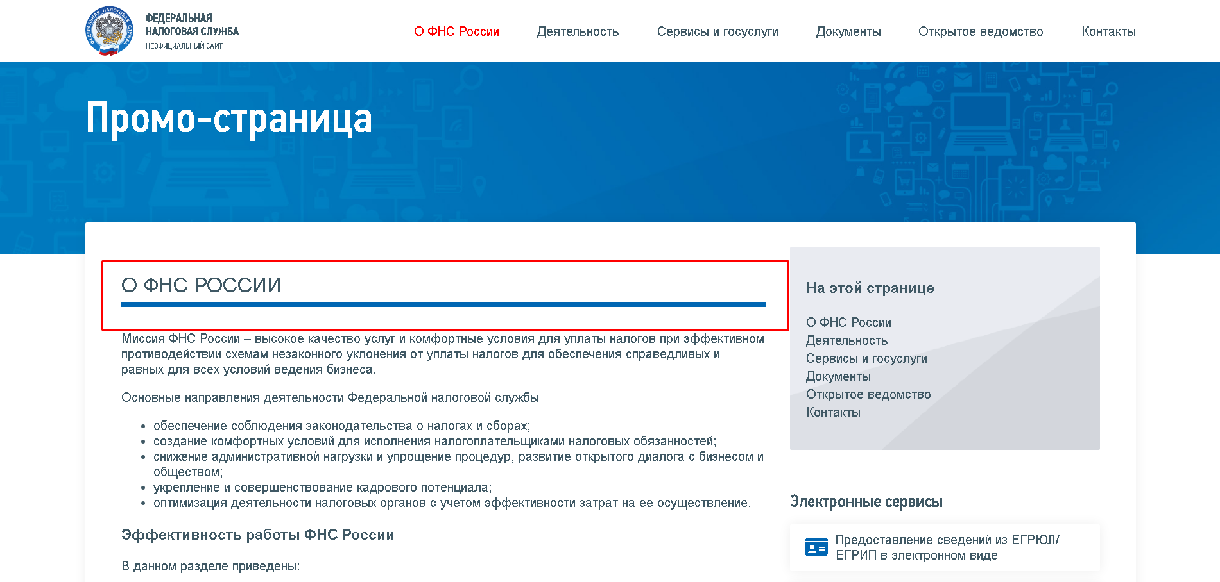

## 

## **ЭЛЕМЕНТ ФАЙЛ**

**index.html**

| <div class="download"> <div class="dl_item"> <div><a href="http://www.nalog.ru">Наименование</a><br> <span class="gray caps file_pdf">pdf (370 кб)</span> </div> <div><a href=" http://www.nalog.ru" class="blue_button">Загрузить</a></div> </div> </div> |
| --- |

Когда вы используете этот элемент на официальном сайте ФНС России, вместо file_pdf необходимо ставить другие значение в зависимости от типа файла: **.file_doc, .file_xls, .file_pdf, .file_zip, .file_type**

В данном элементе необходимо обратить внимание на блок с классом **dl_item**:

**elements.css**

| .dl_item { display: flex; -webkit-box-pack: justify; justify-content: space-between; padding: 20px; background: #fbfbfb; margin-bottom: 20px; border-radius: 2px; } |
| --- |

Для дочернего элемента с наименованием задается внутренний отступ:

**elements.css**

| .dl_item div:first-child { padding-right: 20px; } |
| --- |

Стили для ссылки - текстового наименования файла:

**elements.css**

| a { color: #0066B3; transition: all 0.3s; text-decoration: none; cursor: pointer; } |
| --- |

Стиль для кнопки

**elements.css**

| .blue_button { display: inline-block; padding: 8px 15px 7px; height: auto; border-width: 1px; border-style: solid; border-radius: 2px; text-align: center; vertical-align: middle; transition: all 0.3s; cursor: pointer; background: #0066B3; border-color: #0066B3; color: #FFFFFF; font-family: 'Open Sans', sans-serif; font-size: 1em; min-width: 65px; } |
| --- |

Стили для иконки

**elements.css**

| .file_doc, .file_xls, .file_pdf, .file_zip, .file_type, .file_pptx { padding: 5px 0 9px 0px;  display: block; position: relative; min-height: 32px; font-size: 0.9em; text-transform: uppercase; } |
| --- |

Так как иконки на официальном сайте прописаны не в html верстке, то мы игнорируем стили для них. Мы установили внутренний отступ от левой границы 0px и добавили универсальную иконку <https://fontawesome.com/v4/icon/file> с помощью тега.

Чтобы изменить размер fontawesome-иконки необходимо задать значение для свойства **font-size**. Сделаем это и добавим все стили для элемента верстки в новый файл **elements.css**

**elements.css**

| .fa, .fas { font-size: 25px; color: #0066b3; } |
| --- |

Проверим результат

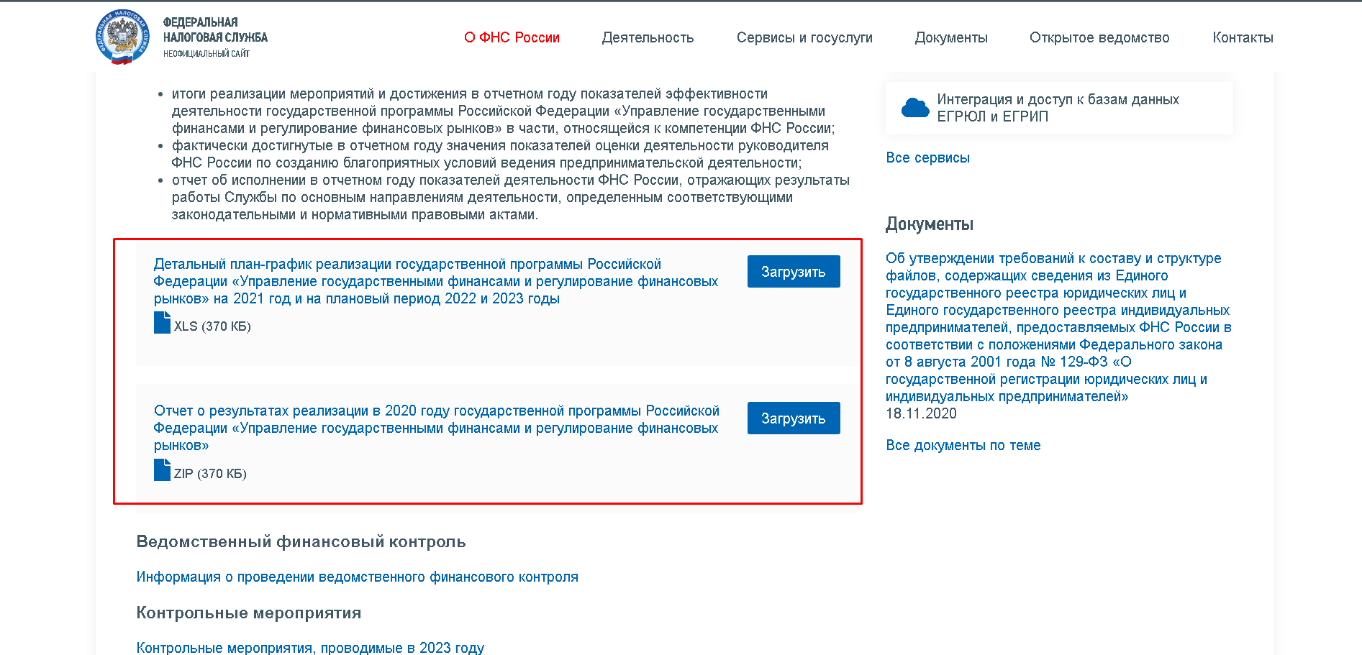

## **ЭЛЕМЕНТ СПИСОК**

На сайте ФНС России используется стандартный элемент списка, но точки заменены на синие элементы.

**index.html**

| <ul> <li>Первый элемент списка</li> <li>Второй элемент списка</li> <li>Третий элемент списка</li> </ul> |
| --- |

Разберемся как работает этот элемент:

**elements.css**

| ul { list-style: none; margin: 20px 0; }  ul li { position: relative; padding-left: 20px; margin-bottom: 10px; }  ul li::before { width: 7px; height: 7px; background: #0066B3; position: absolute; top: 9px; left: 0; content: ''; } |
| --- |

Стиль точек задается с помощью конструкции **ul li::before**, которая позволяет добавить собственную иконку (в формате юникода, сss) или текст перед элементом списка.

Конструкция **ul li::after** позволяет сделать тоже самое после элемента.

Например, если мы добавим в свойство **content: ' '** между кавычками то именно этот символ и будет отображаться перед элементом списка при отключенных с помощью **list-style: none** стандартных точек.

Добавим эту конструкцию в файл **elements.css** и обратимся к элементам наших списков через **section > div > ul** чтобы изменения коснулись только списков внутри основной контентной части.

Проверим результат

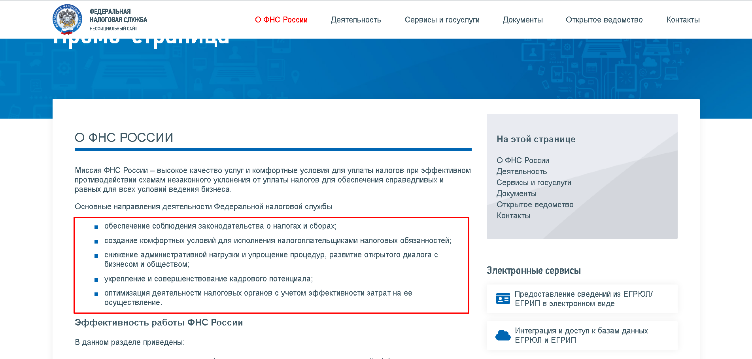

Мы видим изменения, которые не коснулись меню сайта. Зададим меню в правой колонке дополнительный стиль, скопировав их с официального сайта:

**elements.css**

| .content_list ul { list-style: none; margin-left: 0; }  .content_list li { transition: all 0.3s; padding-right: 4px; position: relative; padding-left: 30px !important; }  .content_list li:hover { margin-left: 4px; padding-right: 0; }  .content_list a { color: #405965; padding: 10px 0; display: inline-block; }  .content_list li::before { width: 20px !important; height: 20px !important; font-family: 'icomoon' !important; speak: none !important; font-style: normal !important; font-weight: normal !important; font-variant: normal !important; text-transform: none !important; line-height: 1 !important; -webkit-font-smoothing: antialiased !important; -moz-osx-font-smoothing: grayscale !important; position: absolute !important; border-radius: 50% !important; border: 1px solid #405965 !important; top: 11px !important; left: 0 !important; content: "**\2B9F**" !important; transition: all 0.3s !important; font-size: 18px !important; line-height: 21px !important; text-align: center !important; transition: all 0.3s !important; background: none !important; }  .content_list li:hover a { color: #F15A22; text-decoration: underline; }  .content_list li:hover::before { border-color: #F15A22; color: #F15A22; } |
| --- |

Тут элементам, кроме специальных иконок слева **content_list li::before**, заданы стили поведения элемента при наведении, а именно **content_list li:hover a**

Такая конструкция означает, что после наведения на ссылку элемента списка будет меняться цвет и будет появляться подчеркивание ссылки.

Добавим класс эти стили в файл **elements.css**, а блоку со списком дополнительный класс **content_list**

Это можно сделать просто добавив новый класс через пробел к предыдущему:

| <div class="page_content content_list"> <h3>На этой странице</h3> <ul> <li><a href="#about">О ФНС России</a></li> <li><a href="#activities_fts">Деятельность</a></li>  <li><a href="#el_usl">Сервисы и госуслуги</a></li> <li><a href="#docs_fts">Документы</a></li> <li><a href="#og">Открытое ведомство</a></li> <li><a href="#contacts">Контакты</a></li> </ul> </div> |
| --- |

Проверим результат в браузере

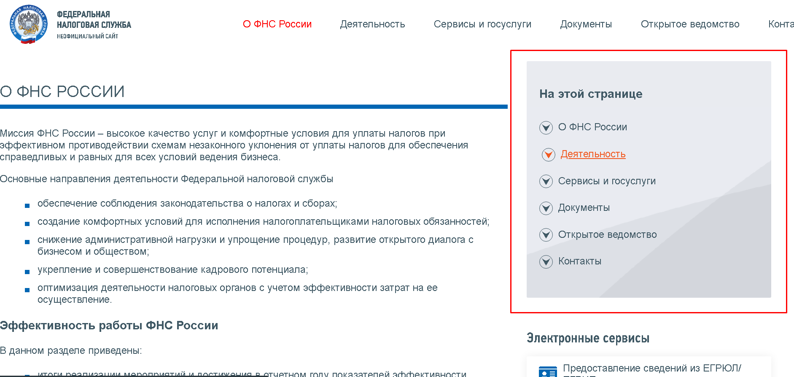

## **БЛОК ВАЖНО**

Блок важно используется если необходимо обратить внимание пользователя на определенную текстовую информацию:

**index.html**

| <div class="note">текст</div> <div class="clear"></div> |
| --- |

Стилизация данного элемента заключается в объявлении фона **background-color**, иконки **background-image**, определении внешних и внутренних отступов:

**elements.css**

| .note { background-color: rgba(241, 90, 34, 0.1); background-image: url(https://data.nalog.ru/css/ul2018/img/note.svg); background-position: 20px 20px; background-repeat: no-repeat; background-size: 40px; min-height: 80px; padding: 20px 20px 20px 75px; margin: 20px 0; } |
| --- |

Блок **<div class=”clear”></div>** обнуляет свойства с помощью значения clear

**elements.css**

| .clear {  clear: both;  display: block; } |
| --- |

Добавим эти стили в файл elements.css и обернем определенный текст в **<div></div>** с классом **note**.

Проверим результат в браузере

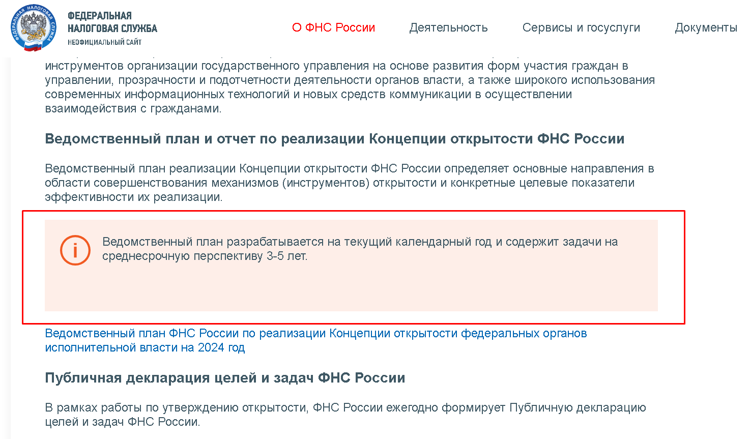

## **БЛОК ВАЖНО НА ГОЛУБОМ ФОНЕ**

Обычно мы используем голубой фон, чтобы выделить какой-то блок:

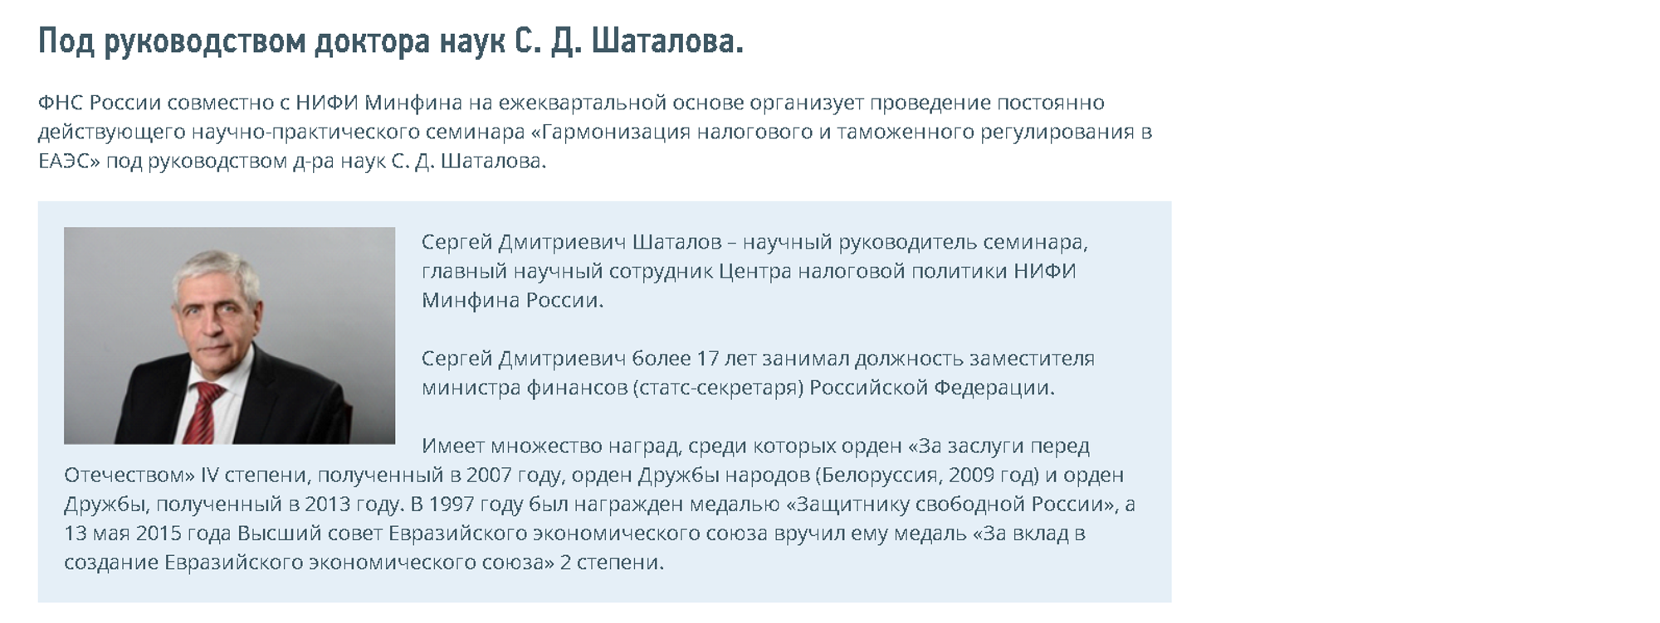

Или такой пример:

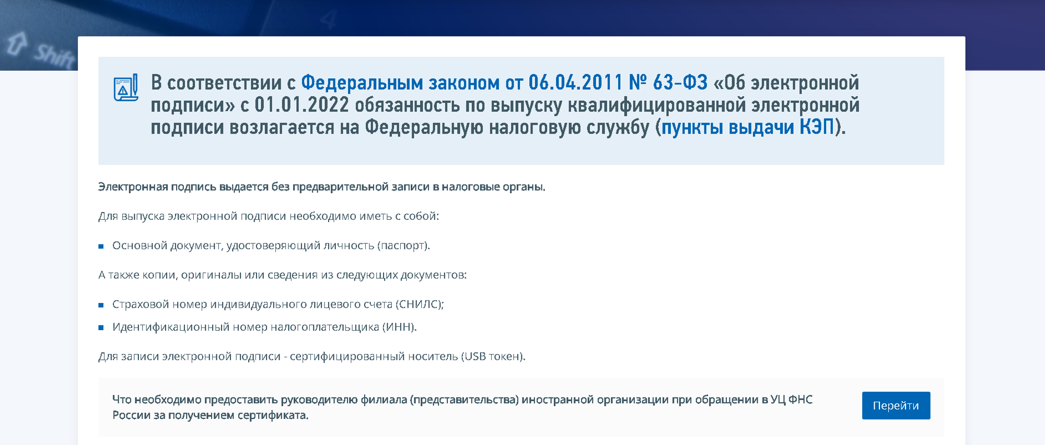

Блок важно:



**index.html**

| <div class="attention attention_blue"> <div class="attention__icon"> <span class="icon"> <svg xmlns="<http://www.w3.org/2000/svg>" width="51" height="51"> <use class="svg_blue" xmlns:xlink="<http://www.w3.org/1999/xlink>" xlink:href="#note"></use> </svg> </span> </div> <div class="attention__text"> <p>При передаче налоговой декларации (расчета) по телекоммуникационным каналам связи днем ее представления считается дата ее отправки.</p> </div> </div> |
| --- |

Блок имеет два класса attention, который задает блоку свойства flex контейнера с внешними и внутренними отступами, и **attention_blue**, который задает фон этого контейнера.

Он состоит из двух элементов: иконки с классом icon и текстом с классом **attention_text**, которые обернуты в блок с классом **attention__icon** для добавления внешних отступов.

**elements.css**

| .attention { display: flex; padding: 20px; margin-bottom: 20px; } .attention_blue { background: rgba(0, 102, 179, 0.1); } .attention__icon {  margin: 4px 15px 0 0;  float: left; } .attention__icon .icon {  width: 40px;  height: 40px; } |
| --- |

В некоторых случаях для привлечения внимания пользователя используется в этом элементе используется синий буллит:

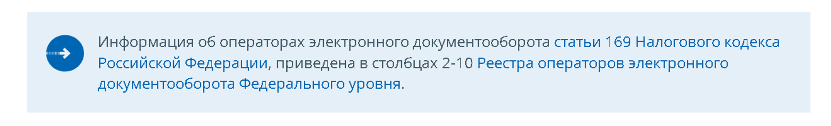

**index.html**

| <div class="attention attention_blue"> <div class="attention__icon"> <span class="icon"> <svg xmlns="<http://www.w3.org/2000/svg>" width="51" height="51"> <use class="svg_blue" xmlns:xlink="<http://www.w3.org/1999/xlink>" xlink:href="#goToService"></use> </svg> </span> </div> <div class="attention__text">Содержимое</p> </div> </div> |
| --- |

Похожий блок, но без голубого фона и с другими иконками:



Попробуем использовать этот элемент на странице, добавив стили в файл **elements.css**

Заменим иконку: https://fontawesome.com/v4/icon/tags

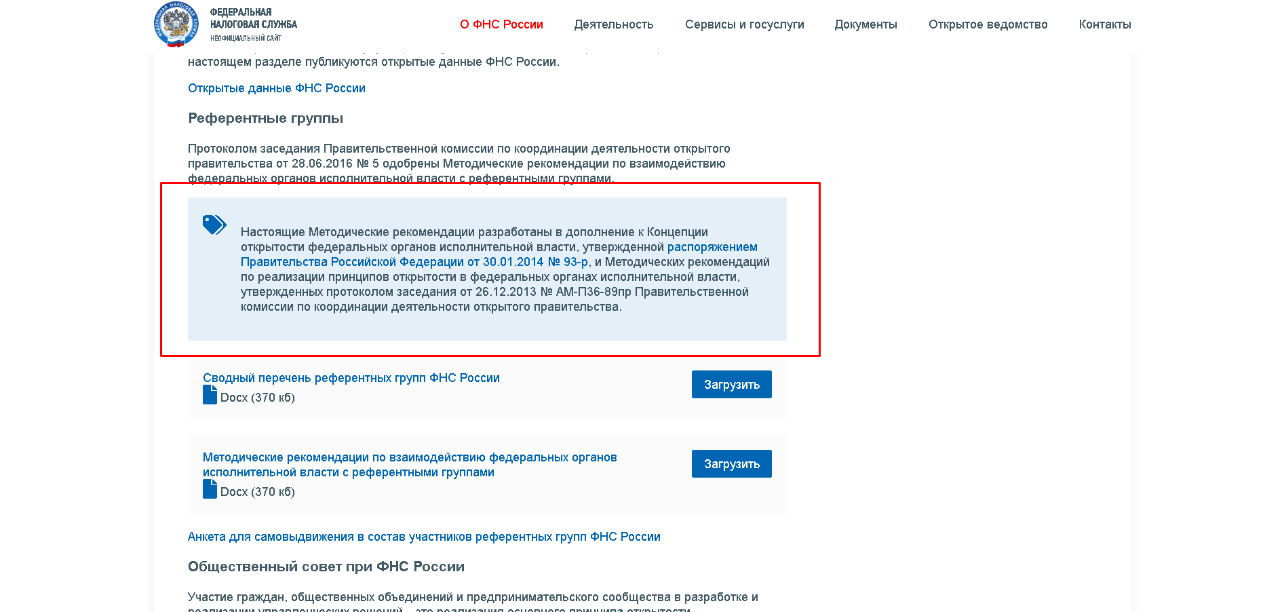

## **ПОКАЗАТЬ ПОДРОБНОСТИ**

Используется когда необходимо скрыть какую-либо информацию и показать при клике на элемент.

**index.html**

| <div class="info-block"> <div class="info-block__title js-info-button"> <h5>Заголовок</h5> <div class="info-block__arrow"> <span class="icon"> <svg xmlns="<http://www.w3.org/2000/svg>" width="30" height="18.5"> <use class="svg_grey" xmlns:xlink="<http://www.w3.org/1999/xlink>" xlink:href="#arrow-down"></use> </svg> </span> </div> </div> <div class="info-block__hidden js-info-block" style="display: none;"> Содержание </div> </div> |
| --- |

Данный элемент используется на странице Главная страница > О ФНС России > Международное сотрудничество > [Многостороннее международное сотрудничество](https://www.nalog.gov.ru/rn77/about_fts/inttax/cooperation/), дополненный иконками в виде изображений:

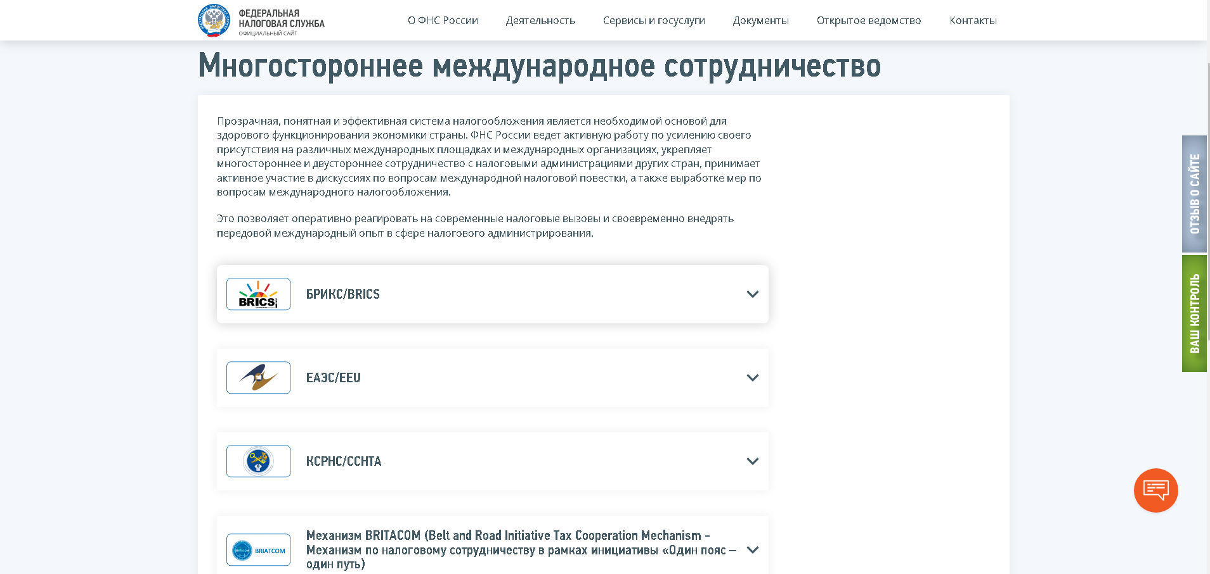

Еще пример:

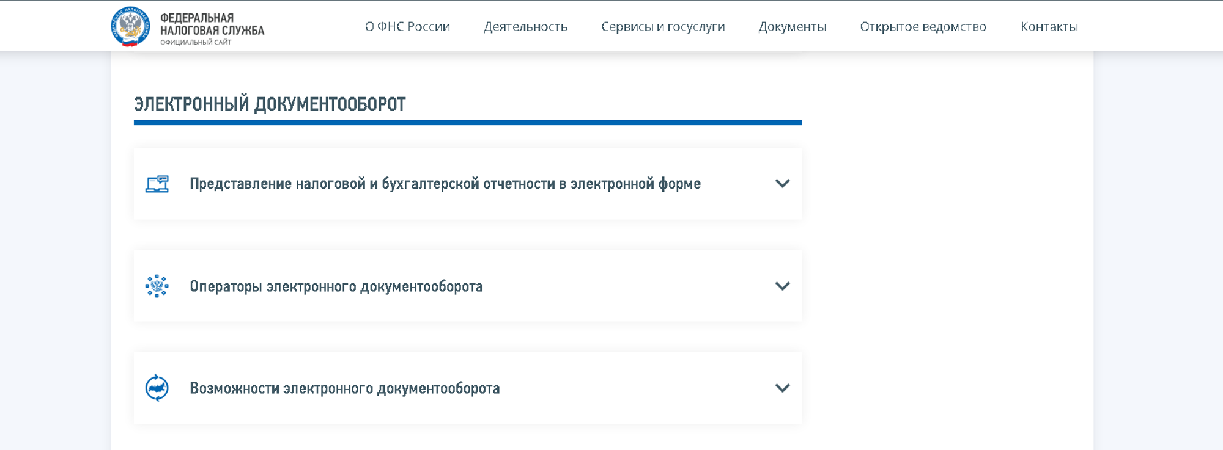

Так как элемент работает с помощью JavaScript мы не будем вдаваться в особенности его функций, но разберем класс **info-block**, с помощью которого можно поместить содержимое на белый фон с тенью, при наведении на который тень увеличивается.

**elements.css**

| .info-block { margin-bottom: 40px; box-shadow: 0 0 15px 0 rgba(0, 0, 0, 0.07); transition: all 0.3s; }  .info-block:hover { border-radius: 8px; box-shadow: 0 0 20px 0 rgba(0, 0, 0, 0.20); } |
| --- |

С помощью класса **info-block__hidden** скрытому блоку добавляется или отменяется свойство display со значением none. Это свойство позволяет скрыть информации со страницы.

**elements.css**

| .info-block__hidden { padding: 20px 15px; display: none; } |
| --- |

Попробуем обернуть в **Info-block** один из сервисов на странице.

Проверим результат в браузере

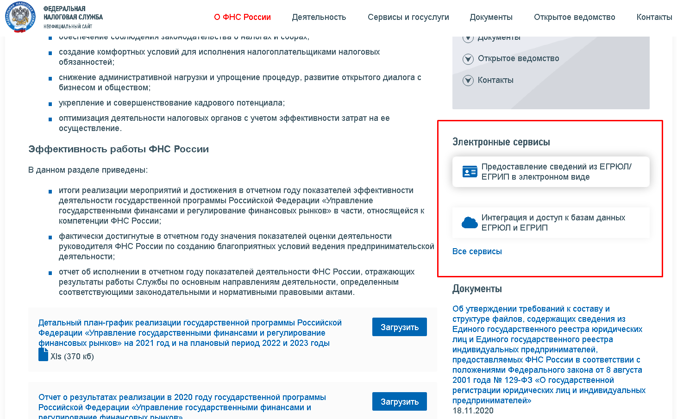

С помощью этого элемента мы добились динамического поведения блока.

Однако, для сервисов в боковой колонке официального сайта используется следующая конструкция:

**index.html**

| <p>  <a class="services__wrapper" href="/rn77/service/edo/"> <span class="services__link"><span class="icon"> </span> <span class="text-icon">Калькулятор для расчета эффективности внедрения электронного документооборота в компании</span> </span> </a>  </p> |
| --- |

Мы скопировали стили для этой конструкции в файл **elements.css**

На что здесь стоит обратить внимание. Ранее в нашей странице для сервисов элемент ссылки имел класс black. Поменяем его на **services__wrapper**. Также обернем содержимое (иконку и наименование) в блок **services__link**.

Теперь, при наведении на элемент, появляется не только тень, но и меняется цвет текста.

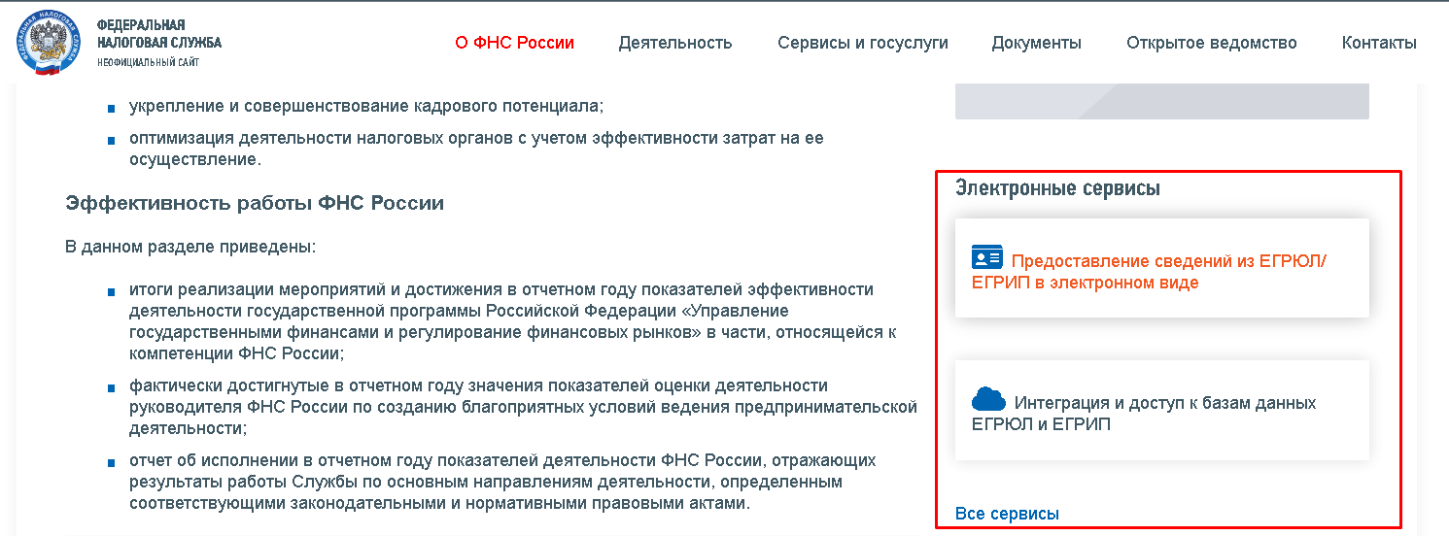

## **ОРАНЖЕВЫЙ БУЛЛИТ**

Может использовать просто как отдельный элемент, а можно использовать как элемент списка.





**index.html**

| <div class="with_icon icon_arr"> <p><strong>Заголовок если нужен</strong></p> <p>текст</p> </div> |
| --- |

Для выравнивания текста по центру относительно стрелки, необходимо все содержимое блока обернуть еще в один див (работает для всех подобных блоков).

**index.html**

| <div class="with_icon icon_arr"> <div> <a href="">Текст-ссылка</a> </div> </div> |
| --- |

Обычно мы используем этот элемент на внутренних разводных страницах:

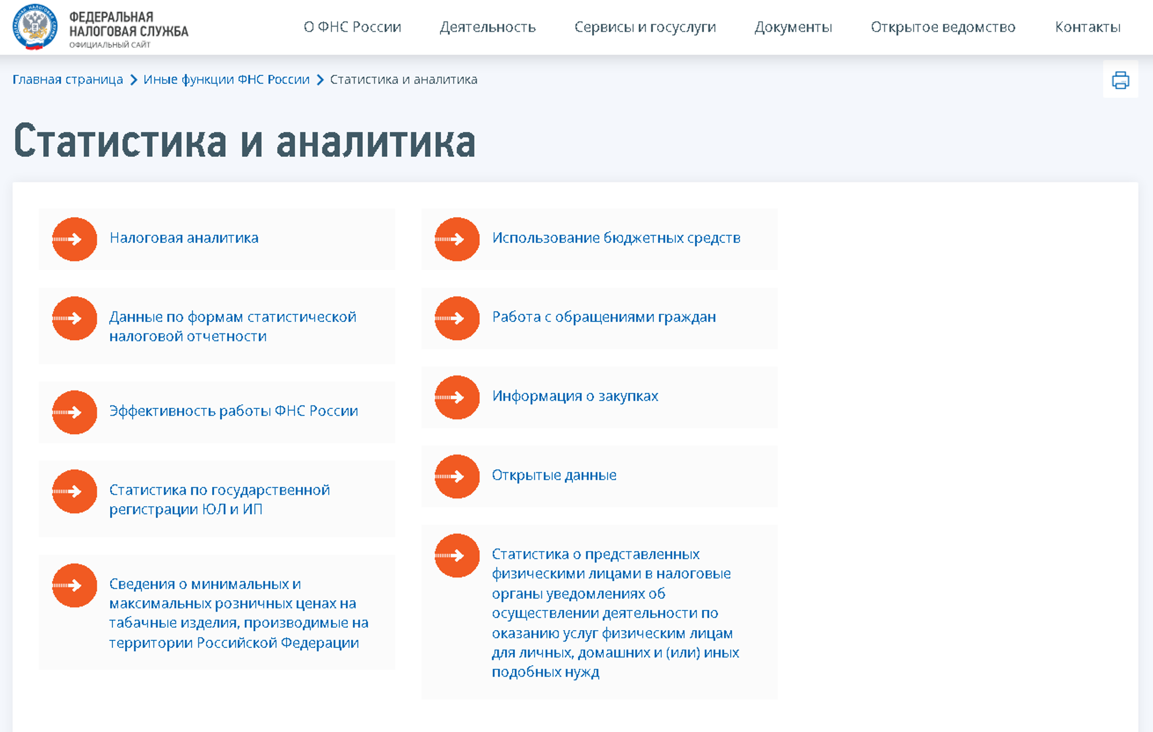

Этот элемент состоит из блока с двумя классами **with_icon** и **icon_arr**

| .icon_arr { min-height: 70px; padding: 22px 20px 20px 80px; box-shadow: none; background: #fbfbfb; color: #405965; border-radius: 0; float: none; }  .with_icon { margin-bottom: 20px; position: relative; }  .icon_arr::before { content: "⇢"; font-size: 50px; color: white; top: 10px; left: 15px; background-color: #F15A22; width: 50px; height: 50px; border-radius: 50%; }   .with_icon::before { position: absolute; font-family: 'icomoon' !important; speak: none; font-style: normal; font-weight: normal; font-variant: normal; text-transform: none; line-height: 1; -webkit-font-smoothing: antialiased; } |
| --- |

Проверим результат в браузере

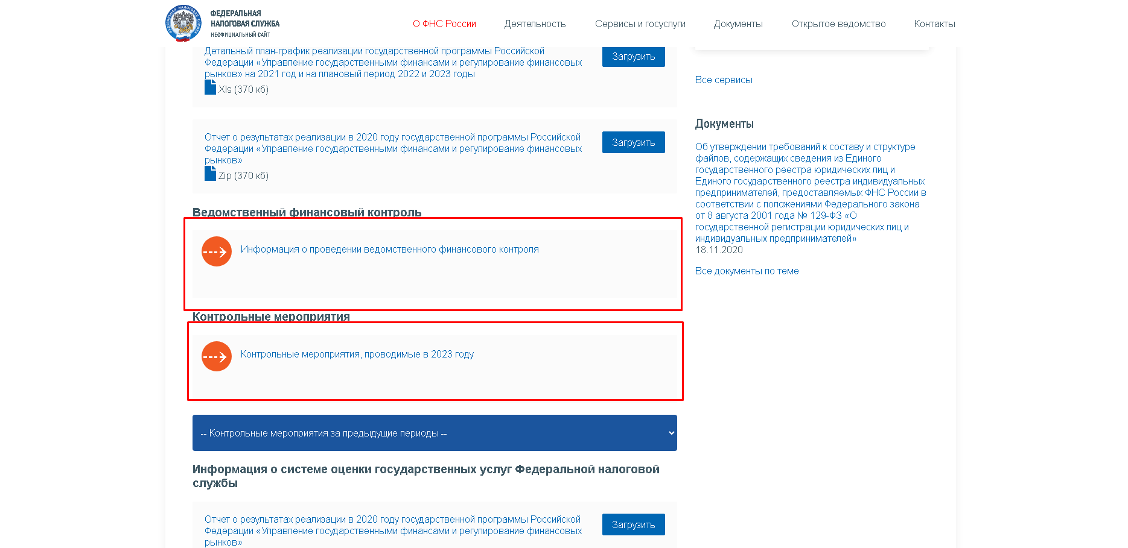

## **ССЫЛКА НА СЕРВИС**



**index.html**

| <div class="div_more"> <a href="Ссылка" class="blue_button dl_button">Перейти</a> Узнать реквизиты, а также сформировать платежное поручение можно с помощью сервиса:<strong>Узнай свою задолженность</strong> </div> |
| --- |

Данный элемент состоит из основного блока с классом div_more кнопки в виде ссылки с классами **blue_button** и **dl_button** и текста

**elements.css**

| .div_more { background: #fbfbfb; padding: 20px; margin: 0 0 20px; overflow: hidden; }  .dl_button { float: right; margin:0px 0px 0px 20px; } |
| --- |

Стиль для кнопки **blue_button** уже есть в наших стилях, поэтому его повторно указывать нет смысла.

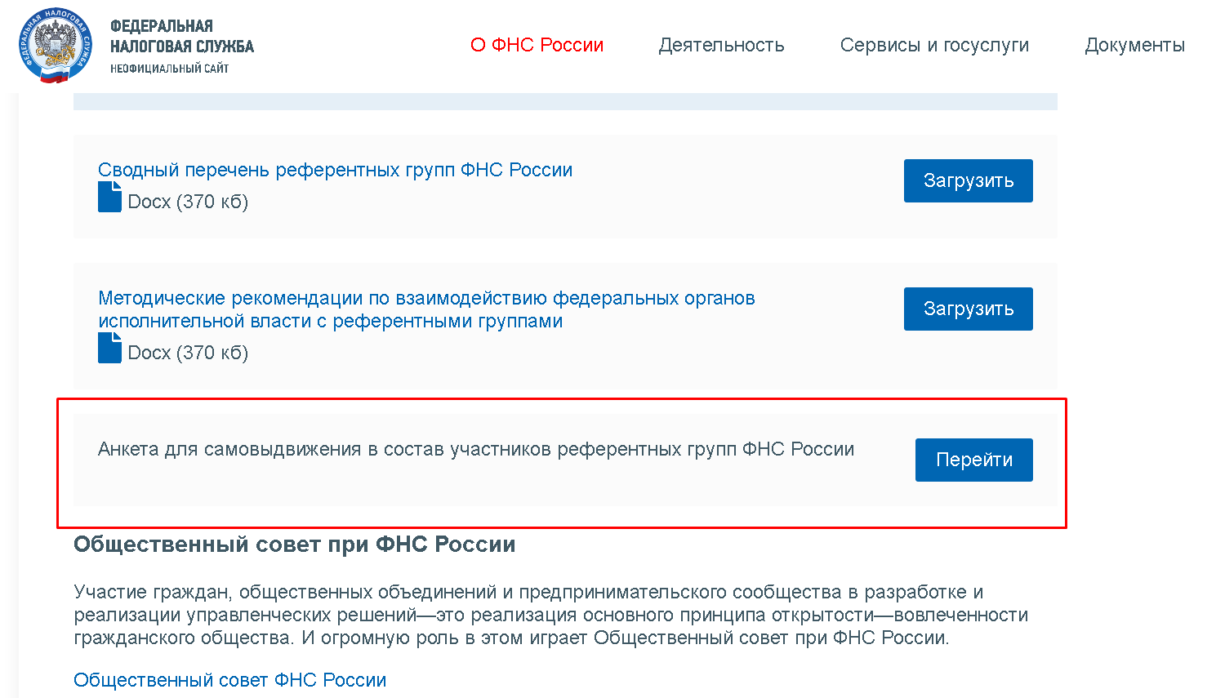

## **ПЕРЕМЕННЫЕ**

Используется, когда надо указать какие-то переменные значения, например, налоговый период, отчетный период.



**index.html**

| <div class="time1">Квартал</div> <div class="time2">Год</div> <div class="time3">Полугодие</div> <div><div class="time4">9 месяцев</div><a href="Ссылка" class="blue_button dl_button">Перейти</a></div> |
| --- |

**elements.css**

| .time1 { background-image: url(https://data.nalog.ru/css/ul2018/img/quaterYear.svg); }  .time1, .time2, .time3, .time4 { padding: 5px 0 5px 70px; background-position: 50%; background-repeat: no-repeat; background-size: 60px; min-height: 60px; margin-bottom: 10px; display: flex; -webkit-box-align: center; align-items: center; } |
| --- |

## **ДВА СТОЛБЦА**



**index.html**

| <div class="text_block"> <p>Заголовок</p> <div class="div_left"><strong>Заголовок столбца</strong><br>Текстовое описание </div> <div class="div_right"><strong>Заголовок столбца</strong><br>Текстовое описание </div> <div class="clear"></div> </div> |
| --- |

С другой стороны это можно сделать и с помощью таблицы. Но! Будьте внимательны, в мобильной версии таблица обрезается, что может быть неудобным для пользователя.

Блок состоит из правого и левого элементов с классами **div_left** и **div_right**:

**elements.css**

| .div_left { float: left; width: calc(50% - 15px); padding-right: 15px; }  .div_right { float: left; width: calc(50% - 15px); padding-left: 15px; } |
| --- |

## **БОЛЬШАЯ ЦИФРА НА СИНЕМ ФОНЕ**

Есть несколько вариантов использования большой цифры, например, на фоне плашки. В этом случае появляется небольшой отступ:



**index.html**

| <div class="with_icon"> <span class="number">1</span> <p class="bigger2"><strong>жирный заголовок</strong></p> <p>описание</p> </div> |
| --- |

В данном элементе используется класс, который мы уже применяли для оранжевых буллитов **with_icon2** и класс **number**:

**elements.cssl**

| .number { float: left; margin-top: -2px; margin-right: 20px; margin-bottom: 10px; background: #0066b3; color: #fff; font-family: 'Conv_PFDINTEXTCONDPRO-MEDIUM'; font-size: 2.5em; line-height: 0.9em; padding: 8px 14px; border-radius: 2px; text-align: center; min-width: 55px; }  .with_icon p { margin-bottom: 20px; }  .with_icon2 { margin-bottom: 20px; min-height: 90px; position: relative; padding: 20px 15px 20px 40px; box-shadow: 0 0 15px 0 rgba(0, 0, 0, 0.07); background: #ffffff; border-radius: 2px; }  .with_icon2::before { position: absolute; top: 17px; left: 15px; font-family: 'icomoon' !important; speak: none; font-style: normal; font-weight: normal; font-variant: normal; text-transform: none; line-height: 1; -webkit-font-smoothing: antialiased; -moz-osx-font-smoothing: grayscale; font-size: 15px; content: "\e92e"; color: #f0f0f0; } |
| --- |

Добавим свойства класса в наш файл стилей и проверим результат в браузере

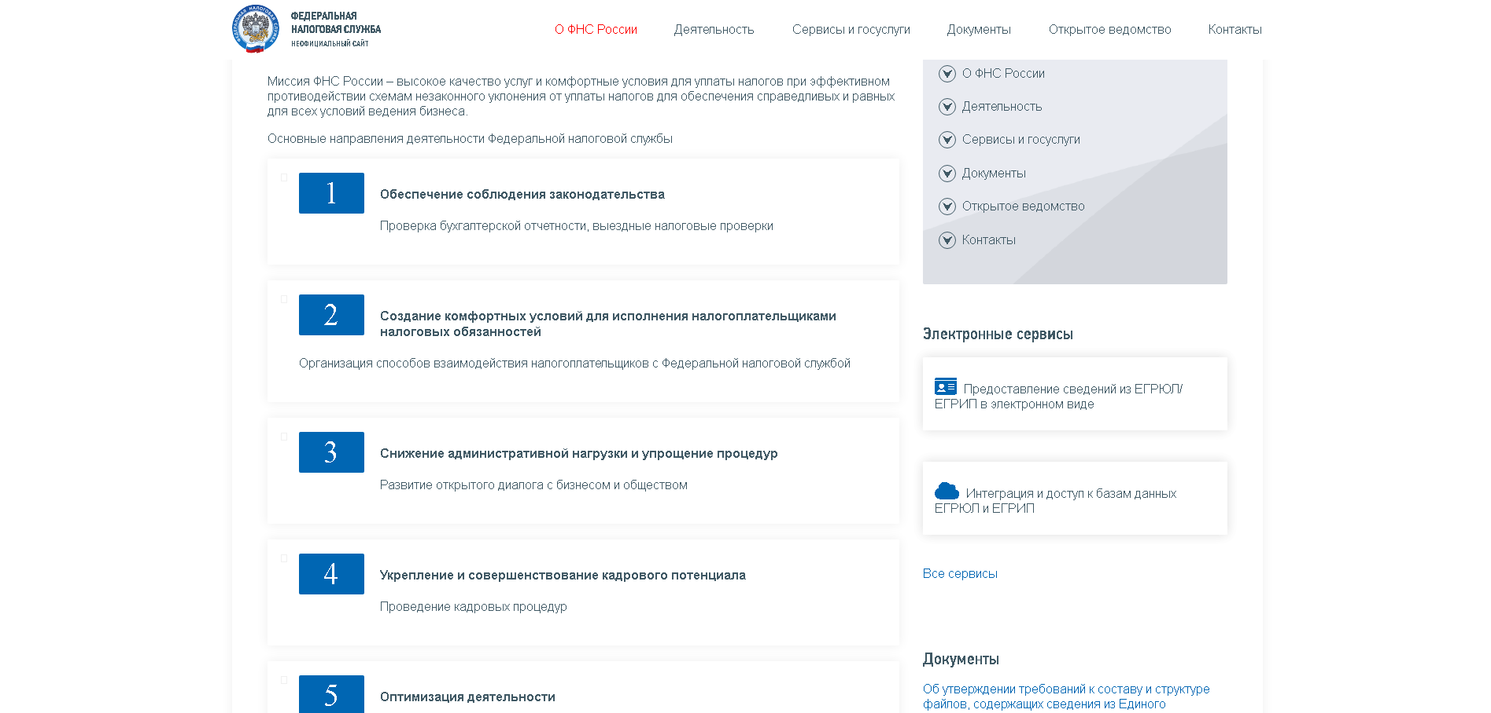

У нас получился нумерованный список с большой синей цифрой.

Еще один похожий элемент с классом **large**

**index.html**

| <strong class="large">2 мая 2024 года</strong> <p>Срок подачи декларации о доходах по форме 3-НДФЛ<br>за 2023 год</p> |
| --- |

Так. например, мы выделяем цифру под заголовком, с каким-то описанием:

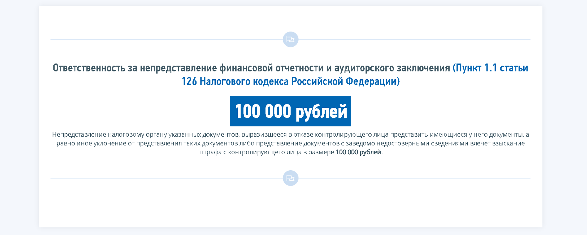

**index.html**

| <div class="divider divider_center"> <div class="divider__icon divider__icon_rounded"> <span class="icon"> <svg xmlns="<http://www.w3.org/2000/svg>" width="66" height="74"> <use class="svg_light-grey" xmlns:xlink="<http://www.w3.org/1999/xlink>" xlink:href="#flag"></use> </svg> </span> </div> </div> <div class="center-ham"> <h3>Ответственность за непредставление финансовой отчетности и аудиторского заключения <a href="http://nalog.garant.ru/fns/nk/8c635a6adbf5951fcb0f9e5ed6429908/">(Пункт 1.1 статьи 126 Налогового кодекса Российской Федерации)</a></h3> <strong class="large">100 000 рублей</strong> <p>Непредставление налоговому органу указанных документов, выразившееся в отказе контролирующего лица представить имеющиеся у него документы, а равно иное уклонение от представления таких документов либо представление документов с заведомо недостоверными сведениями влечет взыскание штрафа с контролирующего лица в размере <strong>100 000 рублей</strong>.</p> </div> <div class="divider divider_center"> <div class="divider__icon divider__icon_rounded"> <span class="icon"> <svg xmlns="<http://www.w3.org/2000/svg>" width="66" height="74"> <use class="svg_light-grey" xmlns:xlink="<http://www.w3.org/1999/xlink>" xlink:href="#flag"></use> </svg> </span> </div> </div> |
| --- |

Обратите внимание, что в примере также присутствует разделительная полоса:



**index.html**

| <div class="divider divider_center"> <div class="divider__icon divider__icon_rounded"> <span class="icon"> <svg xmlns="<http://www.w3.org/2000/svg>" width="66" height="74"> <use class="svg_light-grey" xmlns:xlink="<http://www.w3.org/1999/xlink>" xlink:href="#flag"></use> </svg> </span> </div> </div> |
| --- |

Вначале разберемся с этой разделительной полосой. Она состоит из классов **divider__icon** для иконки и **divider__icon** для фона этой иконки. Остальное - полосы до - before и после - after.

Добавим стили в файл **elements.css** а конструкцию html в страницу **index.html**

Код для иконки: <https://fontawesome.com/icons/bars?f=classic&s=solid>

**elements.css**

| .divider { position: relative; margin: 35px 0; color: #CADDF2; width: 100%; overflow: hidden; }  .divider__icon { position: relative; width: 40px; height: 40px; text-align: center; display: inline-block; line-height: 35px; border: 1px solid #CADDF2; border-radius: 50%; z-index: 0; }  .divider__icon_rounded { background: #CADDF2; }  .divider__icon_rounded .svg_light-grey { color: #ffffff; }  .divider__icon .icon { width: 20px; height: 20px; fill: #ffffff; }  .icon > svg { transform: scale(0.55); }  .divider::after { content: ''; position: absolute; width: 100%; top: 50%; left: 40px; height: 1px; background: #CADDF2; }  .divider_short::after { width: 30%; }  .divider_right { text-align: right; }  .divider_right::after { right: 40px; left: auto; }  .divider_center { text-align: center; }  .divider_center::before { content: ''; position: absolute; right: 50%; margin-right: 20px; width: 50%; height: 1px; background: #CADDF2; top: 50%; }  .divider_short.divider_center::before { width: 15%; }  .divider_center::after { left: 50%; margin-left: 20px; width: 50%; } |
| --- |

Проверим результат в браузере

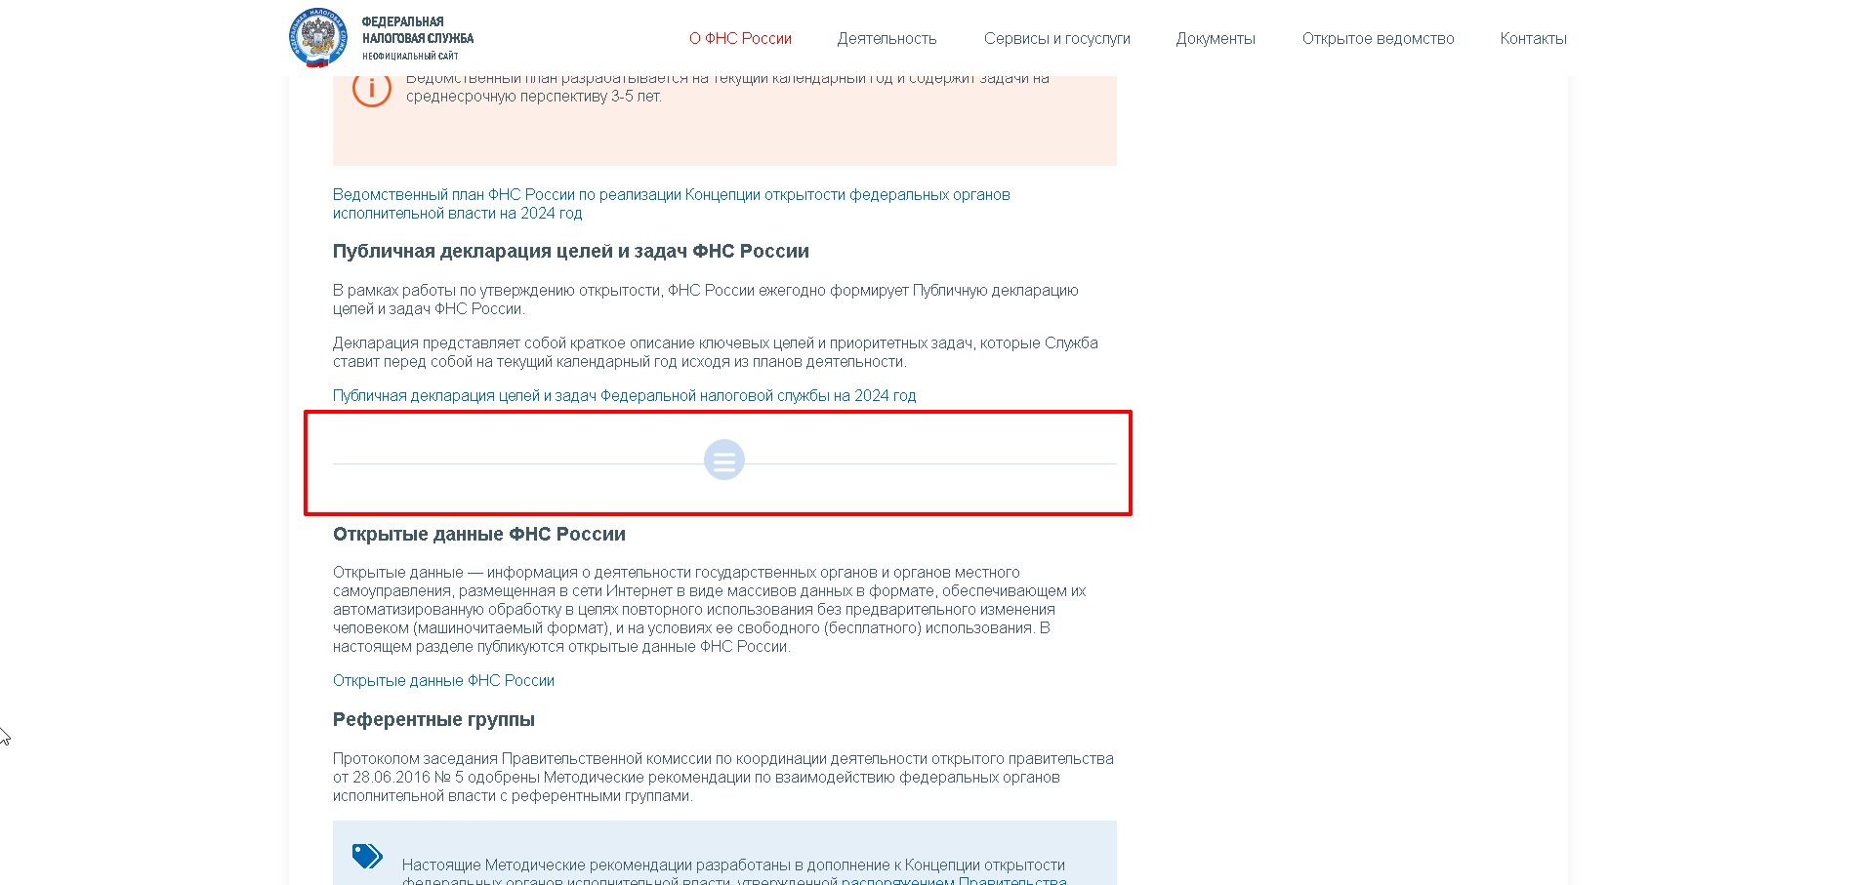

Далее нас интересует содержание между двумя разделительными полосами:

**index.html**

| <div class="center-ham"> <h3>Заголовок<a href="">ссылка</a></h3> <strong class="large">цифра</strong> <p>текст</p> </div> |
| --- |

Основной блок представлен классом **center-ham**, который центрирует содержимое, заголовком с ссылкой внутри, большой цифрой с классом **large** и текстом

Посмотрим стили этих классов и добавим их в наш проект.

**elements.css**

| .center-ham { text-align: center; }  .large { font-size: 3em; line-height: 1.2em; font-family: 'Conv_PFDINTEXTCONDPRO-MEDIUM'; display: inline-block; background: #0066B3; color: #FFFFFF; padding: 10px; border-radius: 2px; margin-bottom: 10px; } |
| --- |

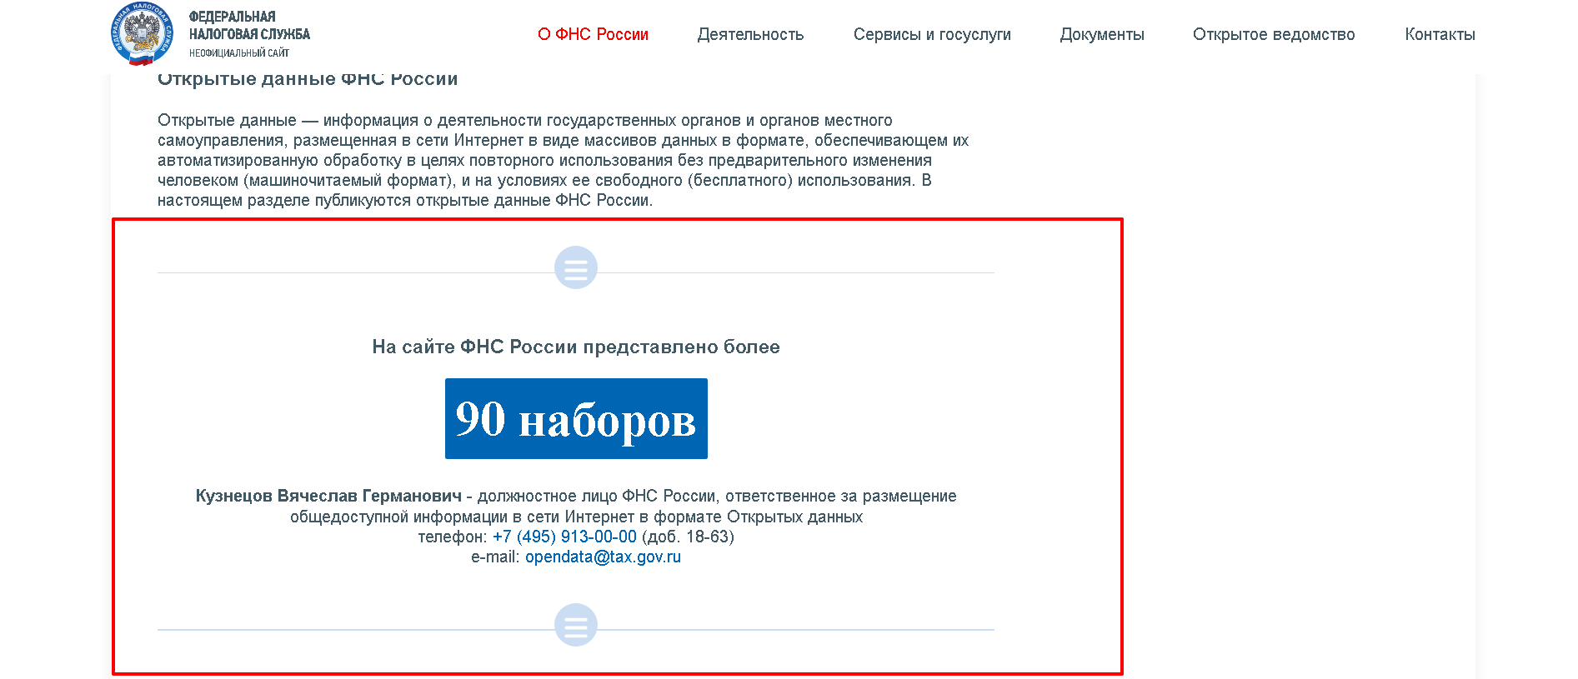

## **ВКЛАДКИ**



**index.html**

| <div class="tabs_block ptop20" id="div-new-tab1"> <div class="tabs small2"> <span style="width:45%" class="active" pid="0"> <a href="">Заголовок первой вкладки</a></span> <span style="width:55%" pid="1" class=""> <a href="">Заголовок второй вкладки</a></span> <div class="clear"></div> </div> <div class="tab-content-panel" style="display: block;"> <div class="tabs_content">Содержимое первой вкладки</div> </div> <div class="tab-content-panel" style="display: none;"> <div class="tabs_content">Содержимое второй вкладки</div> </div> </div> |
| --- |

Если нужно два таких элемента на странице, то меняем в **id="div-new-tab1"** цифрцу 1 на цифру 2 и т.д.

## **САМОСТОЯТЕЛЬНАЯ РАБОТА № 6**

**Задача:**

1. Оформить содержание страницы с помощью элементов
2. Самостоятельно оформить кнопки меню аналогично стилям на официальном сайте ФНС России
3. Провести review проекта и устранить недостатки
4. Сдать готовую работу ссылкой на codepen

Пример решения можно посмотреть и скачать в [репозитории](https://github.com/Vkiselev1984/GNIVC-Html-course/tree/task_6/my_project) GitHub или к материалам урока.

**ПОЛЕЗНЫЕ ССЫЛКИ**

Учебные и практические материалы:

* Ппрактические примеры: https://htmlbook.ru/practical   
  Учебник с заданиями: https://www.schoolsw3.com[/html/index.php](https://www.schoolsw3.com/html/index.php) +<https://www.schoolsw3.com/html/exercise.php>
* <https://www.w3schools.com/bootstrap5/index.php>
* <https://developer.mozilla.org/ru/docs/Learn>
* Выбор CSS макета — Grid или Flexbox? <https://habr.com/ru/companies/ruvds/articles/523808/>
* спецсимволы https://www.schoolsw3.com/cssref/css_entities.php